Познавательно - творческий проект
в средней группе детского сада
«Праздник Светлой Пасхи»
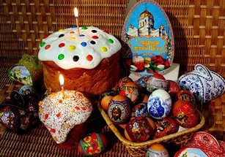
Подготовила и провела: воспитатель
первой квалификационной
категории Ковалева Л.А.

Ярославль, 2022
Место проведения: детский сад №225 г. Ярославля.
Автор проекта: Моржухина Н.И.
Тема проекта: «Праздник светлой Пасхи».
Вид проекта: краткосрочный, групповой, информационный, творческий.
Цель проекта: приобщение дошкольников к национальной культуре, посредством формирования интереса к традициям празднования христианского праздника «Пасха.
Задачи:
Образовательные:
- формирование представлений детей об обычаях, традициях празднования праздника Пасхи;
- формирование интереса детей к православному смыслу празднования Пасхи;
- формирование представлений о произведениях искусства, посвященных празднику Пасхи;
- формирование умения играть в народные игры, традиционно проводимыми в период празднования Пасхи;
- формирование интереса к русской национальной культуре у детей, воспитывающихся в семьях с иными национальными и религиозными взглядами, как к окружающей действительности, как к объекту изучения, как средству развития толерантности.
Развивающие:
- развивать интерес к русской национальной культуре;
- развивать познавательные интересы, в том числе творческое мышление;
- развивать творческие умения необходимые в декоративно- прикладном искусстве;
Воспитательные:
- воспитывать патриотические чувства к традициям русского народа;

Всем известно, что впечатления детства глубоки, неизгладимы в памяти человека. Народная культура является действенным средством познавательного, нравственного и эстетического развития детей. Русский народ не должен терять своего нравственного авторитета. Мы не должны забывать о своем культурном прошлом. Знакомя детей с народными обрядовыми праздниками, тем самым приобщаем их к общечеловеческим нравственным ценностям. Общение с народной культурой облагораживает, делает человека мягким, чутким, добрым, мудрым.
Пасха – самый радостный и большой праздник христиан. Ликует природа, все вокруг оживает и цветет. Празднование Пасхи стало уже традицией. Но дети недостаточно имеют представления об этом празднике, о росписи пасхальных яиц и старинных играх-забавах с пасхальными яйцами
Не секрет, что нам приходится заново учиться праздновать традиционные праздники. Когда-то традиции передавались в семье из поколения в поколение – «из уст в уста», «от сердца к сердцу». Народные праздники знакомят детей с существующими традициями и обычаями русского народа, помогают донести до ребенка высокие нравственные идеалы. Мы, взрослые должны познакомить детей с историей нашей Родины, научить пользоваться богатством культурных традиций.
Ожидаемые результаты:
- Развитие интереса детей к народному православному празднику Пасхе.
- Вовлечение родителей в педагогический процесс, укрепление заинтересованности родителей в сотрудничестве с воспитателем.
- Развитие художественного творчества, эстетического восприятия.
- Выход проекта с использованием результатов продуктивной деятельности.
Сроки и этапы реализации: Проект рассчитан на неделю (25.04-29.04.2022г.) и включает следующие этапы:
1. Подготовительный этап (включает в себя диагностику детей).
2. Планирование деятельности всех участников программы.
3. Реализация проекта
4. Анализ результатов проделанной работы, подведение итогов реализации проекта
Перечень основных мероприятий:
- дидактическая игра;
- пальчиковая гимнастика;
- беседа;
- физкультминутки;
- коллективное творчество.
Исполнители проекта: дети, воспитатели, родители

Этапы реализации проекта
- Подготовительный этап:
Для педагога:
- определение темы, целей и задач, содержания проекта, прогнозирование результата;
- выяснение возможностей, средств, необходимых для реализации проекта, определение содержания, длительности проекта и участия в нем родителей;
- изучение методической литературы по данной теме;
- выявление уровня представлений детей о празднике Пасха.
Для детей:
- вживание детей в игровую ситуацию.
Для родителей:
- оказание помощи в создании папки-передвижки «Пасхальные традиции».
II. Основной этап реализации проекта:
День недели | Деятельность детей | Взаимодействие с родителями
Понедельник | - Интегрированное занятие «Праздник Пасха» (приложение 8)  - Стихи о празднике Пасха: «Христос Воскрес!» А.Майков. (приложение 4)  - Игра «Перенеси яйцо в ложке» (приложение 3) | Консультация «Воспитание детей через приобщение к народной культуре» (приложение 7)
Вторник | - Интегрированное занятие «Расписные яйца» (приложение 9)  - Чтение х.л. «Первое красное яичко». Г.Е.Левкодимова.  - Игры драматизации по сказкам «Курочка Ряба», «Цыплёнок».  - Знакомство с пословицами, поговорками и приметами на Пасху. (приложение 5) | Конкурс рисунков «Пасхальное яичко»  (приложение 13)
Среда | - Интегрированное занятие «Праздничные традиции» (приложение 10)  - Чтение пасхальной сказки «Красная шапочка» в обработке.  - Сценарий развлечения «Курочка Ряба» (приложение 6)  - Пасхальная игра «Прятание яиц» (приложение 3) | Выставка поделок «Светлая Пасха» (приложение 14)
Четверг | - Интегрированное занятие «Праздничный кулич» (приложение 11)  - Пасхальные игры «Катание яиц» (приложение 3)  - Сюжетно-ролевая игра «Семья», сюжет в чистый четверг готовим дом к празднику Пасхи.  - Игра "Колумбово яйцо" (приложение 1) | Мини-проект «Как мы дома празднуем Пасху» (приложение 15)
Пятница | - Интегрированное занятие «Пасхальный сувенир» (приложение 12)  - Игры-эксперименты: «Яйцо в бутылке», «Сырое или вареное» (приложение 2)  - Чтение х.л. «Легенда о христовом жаворонке» Л.Зилов.  - Инсценировка «Печём куличи». | Составление рассказов «Как мы дома праздновали Пасху? »

III. Заключительный этап
Для педагога:
- подведение итогов и анализ деятельности;
- обсуждение перспектив развития;
- организация выставок детских работ: конкурс рисунков «Пасхальное яичко», выставка поделок «Светлая Пасха», мини-проекты «Как мы дома празднуем Пасху»;
- трансляция опыта работы по данной теме на сайте МДОУ «Детский сад №225»
Для детей:
- коллективное творчество как результат проектной деятельности.
- участие в конкурсах «Светлая Пасха».
Для родителей:
- участие родителей в анкетировании «Удовлетворенность родителей качеством оказания образовательной услуги по данной теме» (для определения результативности работы).

Заключение
Все запланированные этапы и мероприятия проекта были выполнены.
Все воспитанники приняли участие в проектной деятельности.
Организованы выставки детских работ:
- конкурс рисунков «Пасхальное яичко»,
- выставка поделок «Светлая Пасха»,
- мини-проекты «Как мы дома празднуем Пасху»
Опыт работы по данной теме размещён на сайте МДОУ «Детский сад №225».
Для определения результативности работы было проведено анкетирование среди родителей «Удовлетворенность родителей качеством оказания образовательной услуги по данной теме».
Проанализировав анкеты, можно сделать вывод, что удовлетворенность родителей составила 100 %. Родители отмечают большую активность детей, желание рисовать, создавать мини проекты. Так же дети с большим удовольствием рассказывают о том, что узнали нового в детском саду. Родители полностью поддерживают возможность дальнейшего продолжения проекта.

Литература
- «Библия для детей» – издательство «Паломникъ» 2007 г.
- Князева О. Л., Маханёва М. Д. "Приобщение детей к истокам русской народной культуры": Программа. Учебно-методическое пособие. - 2-е., перераб. и доп. - СПб: Детство-Пресс, 2010.
- Праздник праздников. Специальный выпуск альманаха «Молодёжная эстрада» №1/ Сост. Г.Е. Левкодимова; художник И.Машков. – М.: Молодая гвардия, 1993.
- Русское народное творчество и обрядовые праздники в детском саду: конспекты занятий и сценарии праздников/Владимирский областной институт усовершенствования учителей. – Владимир, 1995.
- http://www.infoniac.ru/news/Kak-krasit-yaica-na-Pashu.html
- http://eliseyka.ru/kak-rasskazat-detyam-o-pasxe/
- http://palomnic.org/oh/poet/pasha/
- http://mosmama.ru/782-chto-rasskazat-rebenku-o-pasxe.html
- http://vozrosdenie.ru/archives/2627
- http://nsportal.ru/detskii-sad/raznoe/pasha-v-detskom-sadu

Приложение 1
Игра "Колумбово яйцо"
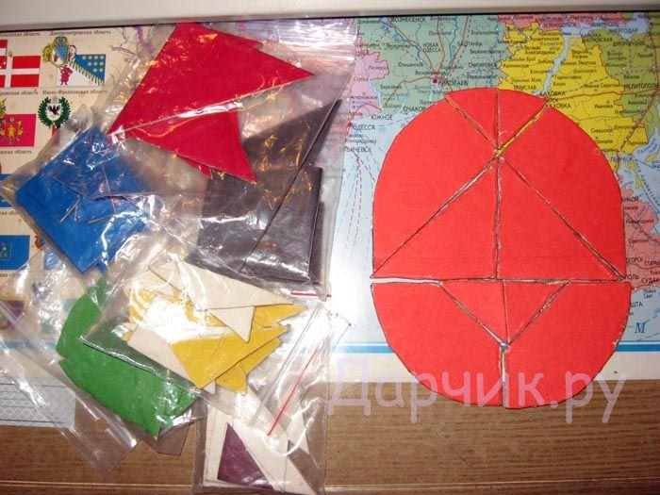

Помогает развить сенсорные способности, пространственное представление, образное и логическое мышление, сообразительность и смекалку.
У детей формируется усидчивость и привычка к умственному труду, стимулируется проявление творчества
Описание и изготовление:
Овал размером 15х12 см разрезают, как показано на схеме. В результате получается 10 частей: 4 треугольника (2 больших и 2 маленьких), 2 фигуры, похожие на четырехугольник, одна из сторон которых округлой формы, 4 фигуры (большие и маленькие), имеющие сходство с треугольником, но с закругленной одной стороной.
Для изготовления игры используют картон или пластик, одинаково окрашенный с обоих сторон. Если картон, то обклеенный цветной бумагой.
В готовой игре имеет место несколько иной разрез овала, в результате 9 частей, т.е. вместо 2 маленьких треугольников 1.
Правила: создавая силуэт, использовать все части игры, присоединяя одну к другой.
На начальном этапе освоения игры (рассматривание и называние частей, определение их формы и размера, комбинирование) детям предлагают найти сходство по форме ее частей и комбинаций из них с реальными предметами и их изображениями. В результате можно заметить, что фигуры треугольной формы с закруглением имеют сходство по форме с крыльями птиц, большие по размеру фигуры (треугольники и четырехугольники с закругленной стороной) похожи на туловище птиц, зверей, морских животных. Такое соотношение и сравнение частей игры с предметами развивают у детей воображение, умение анализировать предметы и изображения сложной формы, выделять составляющие части.
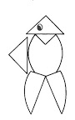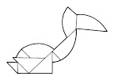
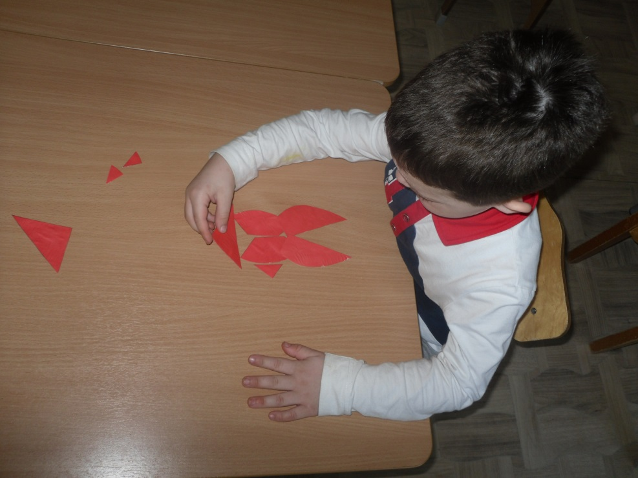

В ходе приобщения к игре необходимо соблюдать последовательность в усложнении, учитывая возраст и индивидуальные возможности ребенка.
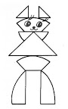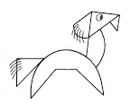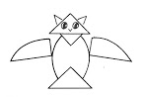
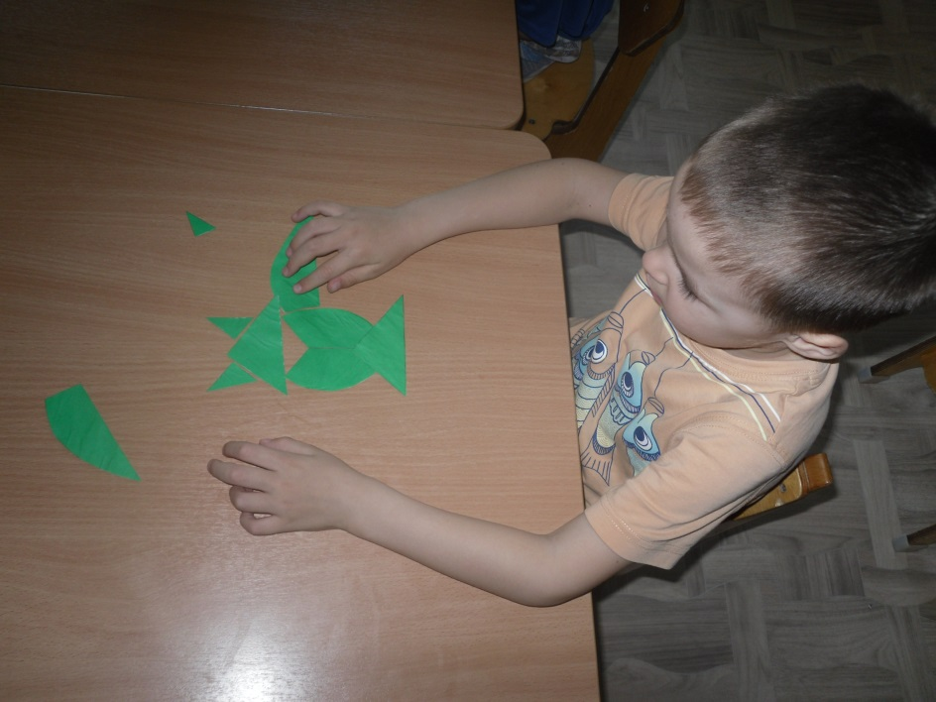

Приложение 2
Игры – эксперименты
Цель игр – экспериментов: развитие познавательных интересов, в том числе творческое мышление; любознательности, стремление к открытиям.

Яйцо в бутылке
Это многим хорошо известный, классический опыт, которому уже более ста лет. Тем не менее, мы приводим его здесь, т.к. он очень зрелищный, и его легко можно провести в домашних условиях.
Вам потребуются: сваренное вкрутую и очищенное от скорлупы куриное яйцо среднего размера; стеклянная бутылка из-под сока с достаточно широким горлышком; полоска бумаги; спички; растительное масло.
Обращаем ваше внимание на то, что для успешного проведения эксперимента необходимо, чтобы яйцо было ненамного больше горлышка бутылки.
План работы:
1. Смажьте горлышко бутылки растительным маслом.
2. Подожгите бумагу и быстро опустите ее в бутылку. Будьте осторожны при этом, чтобы не обжечь пальцы!
3. После этого сразу же положите яйцо на горлышко бутылки.
4. Через секунду горящая бумага потухнет, а яйцо невероятным образом окажется в бутылке.
Объяснение опыта:
Горящая бумага нагревает молекулы воздуха в бутылке, от чего они приходят в движение, начинают отталкиваться друг от друга. Часть воздуха выходит наружу через щели между яйцом и горлышком бутылки. Когда пламя гаснет, молекулы воздуха охлаждаются и начинают притягиваться друг к другу. Это явление в науке носит название парциальный вакуум. Воздух снаружи бутылки устремляется внутрь нее, однако путь ему преграждает яйцо. Давление молекул воздуха снаружи бутылки настолько велико, что они буквально вталкивают яйцо внутрь сосуда.
P.S. Чтобы извлечь яйцо, переверните бутылку и потрясите ее так, чтобы яйцо заткнуло заостренным концом горлышко бутылки. Плотно прижмитесь к горлышку губами, а потом сильно вдуйте воздух внутрь бутылки. Яйцо сработает как клапан. Вдувая воздух, вы создадите избыточное давление внутри бутылки, которое и вытолкнет яйцо наружу.

Сырое или вареное яйцо?
Что понадобится: два яйца, одно сваренное вкрутую и одно сырое.
Убедитесь в том, сваренное вкрутую яйцо было в холодильнике достаточно долго, чтобы быть той же температуры, как сырое яйцо.
Инструкция:
1.Закрутите яйца и посмотрите, что происходит, одно яйцо должно крутиться в то время как другое будет совершать колебания.
2.Вы также можете слегка коснуться каждого из яиц, пока они вращаются. Одно остановится быстро, а другое продолжает двигаться после того, как его коснулись.
Что происходит? Центр тяжести сырого яйца меняется вместе с движением
белка и желтка внутри скорлупы, что вызывает колебательные движения. Даже после того, как прикоснулись к оболочке, яйцо продолжает двигаться. Это связано с инерцией, эту же силу вы чувствуете, когда машина меняет направление или внезапно останавливается, а ваше тело хочет продолжить двигаться в одну сторону, а автомобилю хочется сделать что-то другое. Инерция заставляет сырое яйцо вращаться даже после того, как остановили его, совсем не так ведет себя яйцо сваренное вкрутую, оно реагирует гораздо быстрее, если к нему прикоснуться.
Приложение 3
Пасхальная игра «Прятание яиц»
В игре нужна смекалка и умение ориентироваться в пространстве. Игра похожа на жмурки.
Правила игры:
1. На землю (или в современном варианте на пол, на стол, на стул) кладут яйцо.
2. Одному ребенку завязывают глаза и отводят его подальше от места, где лежит яйцо. В первый раз дети редко запоминают «дорогу», в дальнейшем они сами догадываются, что надо считать шаги и запоминать повороты, чтобы понять, куда тебя отвели и где от тебя находится яйцо.
3. Ребенок с завязанными глазами идет к яйцу. Она идет до того места, пока сам не решит, что уже подошел к яйцу.
4. Дойдя до нужного места (как он считает), он останавливается и снимает повязку.
5. Теперь ему надо достать это яйцо и взять его в руки. Если ребенок подошел к нужному месту, то задача эта решится просто. А если далеко? Придется проявить изобретательность чтобы достать яйцо!
Если ребенку удалось достать яйцо, он забирает его себе.
Считалось, что выигрыш яйца приносит счастье в дом, здоровье и богатство!

Игра на Пасху «Катание яиц»
Правила игры:
- Берем желоб. Раньше такой желоб делали из дерева. Длина его должна быть 1 метр и более, ширина примерно 20 см, края высотой 3-5 см. Один конец желоба поднят над землей/над полом на 20 см. Подставкой для желоба может быть пень, бревно, кирпич, опрокинутый таз или ведро.
- Расставляем на столе рядом с нашей горкой яйца всех участников игры (каждый игрок выставляет по 1 яйцу). Расставляем яйца так, чтобы скатываясь с горки и прокатываясь по столу, яйцо игрока могло сбить яйца участников игры или прокатиться мимо их (вспомним современную игру в кегли). В первой игре обычно мальчики выставляют яйца как попало. А в дальнейшем, наблюдая за траекторией движения яиц, уже начинают подмечать, где лучше поставить свое яйцо.
- Каждый ребенок отправляет свое яйцо вниз с нашей горки (это делается по очереди). Игрок, отправляющий яйцо, должен рассчитать так, чтобы яйцом сбить с места одно из расставленных на столе яиц других участников игры.
- Если ребенку удалось сбить яйцо, он забирает себе сбитое яйцо и продолжает игру – снова запускает свое яйцо с горки. Если же ему не удалось сбить яйцо, то он уступает ход следующему игроку. Яйцо, которое скатилось и не сбило других яиц остается в игре.
- Побеждает тот, кто набрал больше всех яиц в этой игре.
Игра очень азартная, требует наблюдательности, сноровки. Развивает сенсомоторную координацию. Учит экспериментировать, изобретать, стимулирует детей изобретать новые способы прокатывания яиц.
В этой игре детям не задается готовый способ, как надо делать. Они сами на своем опыте открывают самый эффективный способ действия, пробуют, ищут и находят его. И это главное! Ведь в жизни часто придется искать свой собственный эффективный способ решения задач и не отчаиваться, а стремиться к победе!

Игра «Перенеси яйцо в ложке»
Берётся яйцо, кладётся в ложку и нужно пробежать с ним вокруг стула. Кто первым прибежал, тот победителем стал.

Приложение 4
Стихи о Пасхе

Христос Воскрес!
Повсюду благовест гудит,
Из всех церквей народ валит.
Заря глядит уже с небес...
Христос Воскрес! Христос Воскрес!
С полей уж снят покров снегов,
И реки рвутся из оков,
И зеленее ближний лес...
Христос Воскрес! Христос Воскрес!
Вот просыпается земля,
И одеваются поля,
Весна идет, полна чудес!
Христос Воскрес! Христос Воскрес!
(А. Майков)

Как солнце блещет ярко...
Как солнце блещет ярко,
Как неба глубь светла,
Как весело и громко
Гудят колокола.
Немолчно в Божьих храмах
Поют «Христос Воскресе!»
И звуки дивной песни
Доходят до небес.
(А. Плещеев)
Воскресение Христово
В день Пасхи, радостно играя,
Высоко жаворонок взлетел,
И в небе синем, исчезая,
Песнь воскресения запел.
И песнь ту громко повторяли
И степь, и холм, и темный лес.
"Проснись, земля, – они вещали, –
Проснись: Твой Царь, твой Бог воскрес!
Проснитесь, горы, долы, реки,
Хвалите Господа с Небес.
Побеждена им смерть вовеки –
Проснись и ты, зеленый лес.
Подснежник, ландыш серебристый,
Фиалка – зацветите вновь
И воссылайте гимн душистый
Тому, Чья заповедь – любовь".
(Княжна Е. Горчакова)

Приложение 5
Пословицы и поговорки о Пасхе

Он как ребенок, не позабавишь пасхальным яичком – обидится
Пять раз в году солнце играет: на Рождество, Богоявленье, Благовещение, Светлое Воскресение, Иоанново рождение
После масленицы великий пост, а за страстною Пасха
Неделя святая, славная, великоденская, великая, радостная
Чужая ласка – сироте Пасха
Как яичко это кругло, такова бы и лошадка моя была
Стоит столб на семь верст: на восьмых воротах яблонь, на яблоне цвет во весь свет (Пасха)
На святой дождь - добрая рожь
В ночь на светлое воскресенье мороз - горох не родится
В Рождество на крылечке, на Пасху у печки
Был пост, будет и Праздник! Была кручина, будет и радость!
И дитя знает, что Христов день!
Весна идёт полна чудес - Христос воскрес, Христос воскрес!
Дорого яичко в Христов день
Христово Воскресенье всем на веселье!
Христос Воскрес! Христос Воскрес! Ликуют ангелы с небес!
В прощеный день, как на Пасху все целуются

Приложение 6
Сценарий развлечения, посвящённого дню Светлого Христова Воскресения – Пасхи для детей средней группы «Курочка - Ряба».
Дети в русских народных костюмах вместе с ведущей входят в зал, становятся полукругом.
Ведущая: Доброе утро! Весной многие верующие отмечают большой праздник, который называется Светлая Пасха. Во всех церквях торжественно звонят колокола.
1 ребенок: В лужах солнышко искрится,
Верба пухом зацвела.
«Живы – жить щебечут птицы,
И поют колокола.
2 ребенок: На столе кулич душистый,
Горка крашенных яиц,
В этот праздник, светлый чистый
Не увидишь хмурых лиц.
3ребенок: Говорят «Христос воскрес!»
«Да воистину воскресе!
Разрывая тьмы завесу
К людям он сошёл с небес.
Ведущая: Жив Христос и верят люди
Коль расстанемся со злом
Жизнь продлится. Вечным будет
Мир с любовью и добром.
Песня: «Светлая Пасха»
Ведущая: Сегодня я хочу рассказать вам пасхальную сказку.
«Про Дедушку, Бабушку и Курочку-Рябу».
На сцене гнездо с курочкой рябой. Дед что-то мастерит, баба замешивает тесто.
Ведущая: Это было давным-давно. Жили-были дед да баба. И была у них курочка Ряба.
Баба: Ну вот и дождались мы с тобой дед светлого праздника – Пасха.
Дед: Верно. Посмотрю-ка я баба, не снесла ли курочка Ряба яичко? Какая же Пасха без крашенных яиц. (Подходит к курочке). Ну как Ряба, снесла что ни-будь?
Курочка Ряба: Ко-Ко-Ко! Я на гнезде сижу, скоро бабе и деду яичко снесу!
Баба: Ой дед, я ведь совсем забыла, у нас же мука закончилась, а я хотела кулич к празднику испечь! Бери сумку, пойдём на базар, муки купим.
Дед и баба уходят. С другой стороны появляются Лень и Лихо. Лихо тащит на себе лень.
Лихо: Ну, всё хватит! Слезай с меня, лень.
Лень: (зевает) Ну чего раскричалась? Ты, лихо-одноглазое не задирайся, я всё равно главнее!
Лихо: Да и то, правда! Слыхало, как люди говорят, что труд человека кормит, а лень портит.
Лень: Так-то!
Курочка Ряба: Ко-ко-ко! Я на гнёздышке сижу, скоро баба с дедом яичко снесу!
Лихо: (мечется) Ой, чего это?
Лень: Да это курочка-ряба, живёт у деда с бабой.
Лихо: А давай её украдём, на базар снесём. На базаре продадим, а деньги потратим.
Лень: И то верно. Праздник ведь скоро – Пасха!
Идут к гнезду, хватают курочку рябу и убегают. Появляются дед и баба, тащат сумку с мукой.
Дед: Ох, устал, вон какая сумка тяжёлая…
Баба: Да и у меня ноженьки устали, ведь уже старенькие мы с тобой стали…
Дед: Как-же там наша курочка, как там наша Рябушка? Караул!... Ограбили!..
Баба: (подбегает) Ой караул!
Вместе: Ограбили!! (заплакали).
Ведущая: Ребята, давайте развеселим бабу с дедом, чтобы они не плакали. Сыграем в русскую народную игру
Игра: «Ты по кругу пройди, себе друга найди».
Дети идут по кругу выбирая себе друга
Баба: Спасибо вам детки порадовали нас. Только вот Курочку всё равно жалко.
Дед: Как же мы без крашенного яичка – главного символа Пасхи – праздник встречать будем? (опять заплакали).
Появляется внучка, в руках Жучка.
Внучка: (радостно) Здравствуй, бабушка, здравствуй Дедушка! (дед с бабой посмотрели, опять заплакали) Это же я внучка ваша! (посмотрели заплакали) А это моя собачка Жучка. (посмотрели заплакали) А что это вы плачете?
Баба: Курочку нашу, Рябушку…
Вместе: Украли!!!
Внучка: Дедушка, бабушка, а давайте у ребят спросим, может быть они видели. Ребята, кто украл курочку Рябу? Лихо и лень?
Баба: А куда они отправились? На базар?
Дед: А давно ушли?
Внучка: Так, что же я стою? Побегу на базар, курочку Рябу выручать..
Дед и Баба: Мы с тобой!.
Убегают. Появляются Лихо и Лень С курочкой в мешке.
Лень: А вот курица!
Лихо: Кому курица?
Лень: Курица не простая.
Лихо: Яйца несёт праздничные.
Лень: Пасхальные!
Курочка-Ряба: Ко-ко-ко! Меня у дедушки с бабушкой украли, в тёмный мешок посадили. Ко-ко-ко! Помогите!
Лихо: Да тихо ты! Расшумелась!
Появляется Внучка.
Внучка: Жучка ты слышала, кто-то на помощь звал? (обращается к Лихо и Лени) Здравствуйте люди добрые! Не встречались ли вам злодеи Лихо и Лень? Они у моих Бабушки и Дедушки курочку Рябу украли. И остались Дедушка с Бабушкой без пасхального праздничного яичка!
Лень: Нет, не встречали!
Лихо: Встречали, встречали. Ой не встречали, не встречали..
Лень: Ты, ведать, бежала, очень устала, попей водички (угощает Внучку и Жучку).
Лихо: А вода не простая, сонная..
Внучка и Жучка засыпают, Лени и Лихо убегают.
Ведущая: Ребята, что же делать? Может нам позвать солнышко Красное, оно пригреет, теплее станет, Внучку точно разбудит.
Песня «Солнышко»
Выходит ребёнок Солнышко.
Солнышко: Я – Солнышко Красное,
Солнышко ясное.
Здравствуйте друзья!
Дети: Здравствуй красное, здравствуй ясное!
Солнышко: Я всем несу тепло и свет –
Приятней дела нет!
Я всем несу тепло и свет –
Полезней дела нет!
Зачем меня звали?
Ведущая: Солнце Красное, помоги, друзей наших разбуди!
Солнышко: Мала ещё моя сила!
Встаньте в круг, повеселите моё сердечко, тогда я стану сильнее.
Игра «Солнышко – вёдрышко».
Водящий солнышко стоит в середине круга. Дети водят хоровод.
Гори солнце ярче
Лето будет жарче,
А зима теплее,
А весна – милее!
Дети останавливаются и кланяются друг другу.
Затем подходят ближе к солнышку.
Солнышко говорит «Горячо» дети разбегаются, а солнышко их догоняют.
Солнышко: Вот теперь моя сила окрепла, я могу вам помочь.
Солнышко дотрагивается до Внучки, она просыпается.
Внучка: Ах, вы разбойники, ах злодеи! Верните Баба и деду курочку Рябу! Ребята помогите мне, давайте дружно захлопаем, громко затопаем, и весело закричим!
Лихо: Ой, не могу.
Лень: Ой, бедные мои уши.
Лихо: Забирайте свою курицу.
Отдают Внучке мешок, убегают. Внучка достаёт курочку, появляются запыхавшиеся Дед и Баба.
Баба: Ох, еле догнали!
Дед: Ох и устали.
Внучка: Вот ваша курочка.
Дед относит курочку в гнездо.
Баба: Как же ты внученька, со злодеями справилась?
Внучка: А мне ребята помогали.
Баба: Спасибо вам, ребята!
Курочка: Ко-ко-ко! Я дедушку с Бабушкой люблю, к празднику яички снесу и ребяток угощу! Ко-ко-ко!
Баба: Дети, а может быть, вы мне поможете куличи испечь?
Песня: «Мы печём, печём в печи».
Стихотворение: Как люблю я праздник Пасхи!
Приготовлюсь к четвергу
Бабушка яичко красит
Я ей тоже помогу
На скорлупке хрупкой тонкой
Для людей для красоты
Крашу кисточкою тонкой
Крестик, солнышко, цветы.
В светлый праздник Воскресенья
Подарю своим друзьям
По яичку с поздравленьем
И скажу, раскрасил сам.
Баба: Ой, наверно куличи то готовы уже.
Приглашает детей пить чай.

Приложение 7
Консультация для родителей
«Воспитание детей через приобщение к народной культуре».
В современных условиях наступления “массовой культуры” становится актуальной, довольно острой проблема сохранения, а порой и возрождения национального самосознания, осознания принадлежности к своему народу, к своим корням, воспитания духовно богатой личности.
Если мы хотим воспитать в наших детях высокую нравственную культуру, доброту, любовь и уважение к самому себе, к другим людям (гуманизм, толерантность), то все лучшее, что создано веками нашими предками, мы должны возвратить подрастающему поколению. Чтобы дети знали и помнили, как жили их деды и прадеды, не были “Иванами, не помнящими родства”.
Наши дети должны хорошо знать не только историю Российского государства, но и традиции национальной культуры, осознавать, понимать и активно участвовать в возрождении национальной культуры; самореализовать себя, как личность любящую свою Родину, свой народ и все, что связано с народной культурой: русские народные танцы, в которых дети черпают русские нравы, обычаи и русский дух свободы творчества в русской пляске, или устный народный фольклор: считалки, стихи, потешки, прибаутки.
Необходимо донести до сознания детей, что они являются носителями русской народной культуры, воспитывать детей в национальных традициях. Для этого необходимо обратится к истокам русской народной культуры и, в первую очередь, к фольклору. Ведь содержание фольклора отражает жизнь русского народа, его опыт, просеянный через сито веков, духовный мир, мысли, чувства наших предков. Русский танец, русская песня, русская музыка, должны стать частичкой жизни ребёнка.
В народном сознании издревле большое место занимали представления о душе, стыде, совести, грехе, доброте, справедливости, правде. На Руси считались грехом нравственные преступления: ложь, клевета, зависть, гнев, воровство, скупость, немилосердие и т.п. Считалось, что у человека, не совершавшего при жизни добра, умирало не только тело, но и душа. Все духовные ценности были вплетены в единую ткань и осознавались неразрывно. Об этом можно судить по тому огромному количеству пословиц, поговорок, сказок, которые образуют своего рода кодекс народной мудрости и нравственности, служивший нашим предкам идеалом в жизни и труде. Духовные ценности служили ориентиром в жизни русского человека. Русское народное искусство, русская национальная культура должны стать стержнем и основой для возрождения русской духовности. Особенно это важно для становления личности ребёнка. Посредством народной культуры развиваются духовно-нравственные качества личности ребёнка, навыки культурного поведения. Общечеловеческие ценности, несомненно, должны внести вклад в воспитание чувства красоты и добра.
Культуру России невозможно себе представить без народного искусства, которое раскрывает истоки духовной жизни русского народа, наглядно демонстрирует его моральные, эстетические ценности, художественные вкусы и является частью его истории. На основе знакомства с народным искусством дети учатся понимать прекрасное, усваивают эталоны красоты (словесные, музыкальные, изобразительные). Слушая сказку, получают представление о добре и зле. Рассматривая произведения декоративно - прикладного искусства, дети испытывают чувство радости, удовольствия от ярких жизнерадостных цветов. Народные игры способствуют воспитанию сознательной дисциплины, воли, настойчивости в преодолении трудностей, приучают детей быть честными и правдивыми.
Народная культура — это дорожка от прошлого, через настоящее, в будущее, источник чистый и вечный. Поэтому познание детьми народной культуры, русского народного творчества, народного фольклора, находит отклик в детских сердцах, положительно влияет на эстетическое развитие детей, раскрывает творческие способности каждого ребёнка, формирует общую духовную культуру.
И начинать приобщение к ценностям народной культуры необходимо с малых лет. Детские впечатления неизгладимы. Дети очень доверчивы, открыты. К счастью, детство — это время, когда возможно подлинное искреннее погружение в истоки национальной культуры.
Приобщение детей к семейно – бытовым традициям, обычаям, уважению и почитанию старших, секретам взаимного уважения и «лада» в семье должно начинаться в семье. Главный воспитатель ребенка – это семья.
Народное искусство своей гуманностью, жизнеутверждающей основой, яркостью образов и красок вызывает у детей хорошее настроение. Их веселит мягкий юмор потешек, успокаивает колыбельная песня, вызывает смех, улыбку задорная пляска, музыкальные игры, хороводы. И все это обеспечивает психологическую нагрузку. В результате выходит тревожность, страх, угнетенное состояние. Появляется спокойствие, чувство защищенности, уверенности в себе, своих силах, ощущение радости.
Старинная мудрость напоминает нам: «Человек, не знающий своего прошлого, не знает ничего». Необходимо донести до сознания детей, что они являются носителями народной культуры, воспитывать детей в национальных традициях. Ведь воспитание детей в национальных традициях положительно влияет на духовное и эстетическое развитие детей.

Приложение 8

Конспект интегрированного занятия

«Праздник Пасха!»
Задачи:
- Образовательные:
- сформировать представления детей о традиционном русском народном празднике Пасха;
- обогащать и активизировать словарь детей:
Существительные: яйцо, Пасха, солнышко, закличка, весна, праздник.
Глаголы: красить, закликать, праздновать, отмечать.
Прилагательные: крашеное, теплее, ярче, расписные.
- сформировать умение плести корзинку для яиц из бумаги;
- закреплять умение аккуратно пользоваться клеем, правильно держать кисточку, прижимать приклеенные предметы тряпочкой.
2. Развивающие:
- развивать понимание названий праздников;
- развивать творческое мышление, мелкую моторику рук;
- развивать наглядно-образное мышление посредством создания проблемной ситуации;
- развивать внимание, память;
- развивать коммуникативные навыки: умение слышать и слушать друг друга, высказывать своё мнение;
3. Воспитательные:
- прививать любовь к традиционным праздникам;
- воспитывать потребность доставлять радость близким людям.
Представления детей:
Самым великим и любимым праздником была Пасха. Ее называли праздником праздников и торжеством из торжеств. Этот праздник всегда отмечался весной торжественно и весело. Его отмечали целую неделю. Люди пекли много вкусного, накрывали красивые столы.
Предварительная работа:
- Знакомство с весенними закличками.
- Настольная игра «Времена года».
- Разучивание подвижной игры «Золотые ворота»
Оборудование: игрушка «Солнышко», крашеные яйца, лотки для яиц, обложки журналов, клей, кисточки, салфетки.

Ход занятия
1 этап. Мотивирование к деятельности
На «столике удивления» слева: игрушка «Солнышко»
Игра на сплочение коллектива
Соберемся дети в круг –
Я твой друг и ты мой друг
Крепко за руки возьмемся
И друг другу улыбнемся.
Я улыбнусь вам, а вы друг другу,
Чтобы у нас с вами было весь день хорошее настроение.
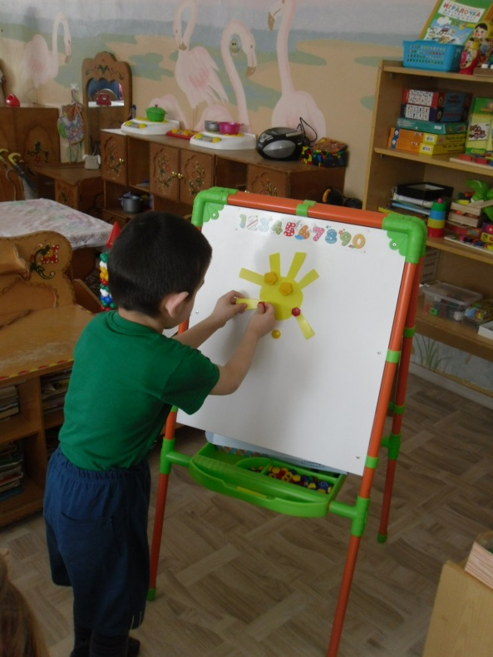
Воспитатель: Ребята, посмотрите, и солнышко нам улыбается (обращает внимание детей на солнце за окном или на игрушку Солнышко). Ребята, какое солнышко? Какое сейчас время года? (ответы детей) Солнышко весеннее. Что еще бывает весной?
Прикрепляет круглое солнышко без лучиков на мольберт.
Речевая игра «Что бывает весной»
Дети по очереди называют признак весны и прикрепляют лучик солнца.

Воспитатель: Что то солнышко не просыпается? Давайте разбудим его.
Закличка «Солнышко»
Солнышко, солнышко, выйди скорее,
Будь к нам подобрее. стоят
А то детки плачут, руки сложить на груди
По камушкам скачут, прыгают, поворачиваясь на месте
Они скачут за селом,
Руки, ноги колесом.
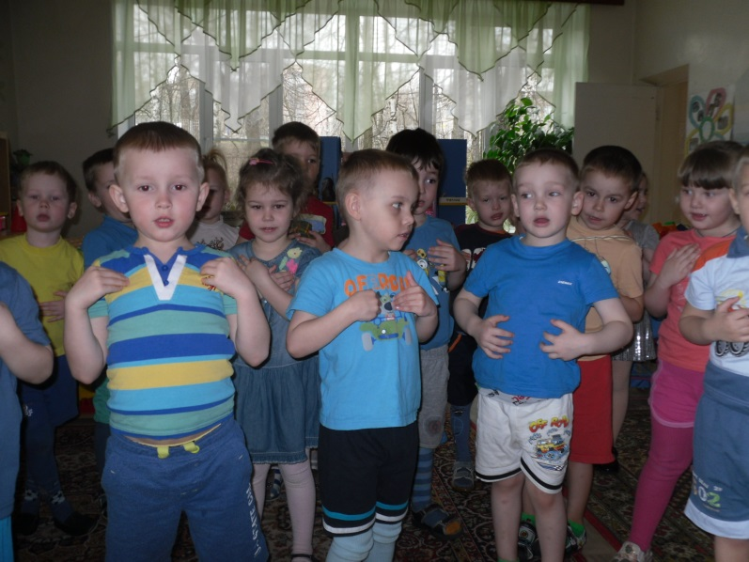
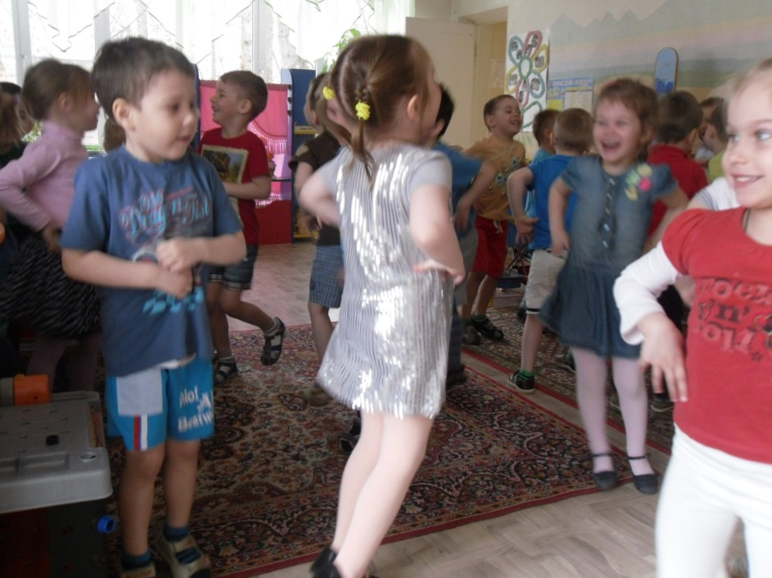
Воспитатель: Что закликали? Ответы детей. Солнышко все ярче светит и теплее становится на улице. Закликали Весну:
Весна, весна красная!
Приди, весна, с радостью,
С радостью, с радостью,
С великою милостью:
Со льном высоким,
С корнем глубоким,
С хлебами обильными!
2 этап. Создание проблемной ситуации
Воспитатель: А теперь давайте золотые ворота для матушки-весны открывать!
Физкультминутка «Золотые ворота»
Наши руки мы сплел дети качают сцепленными руками вперед назад
Мы их подняли повыше,
Получилась красота!
Получились не простые,
Золотые ворота! дети идут по кругу
Ходит матушка Весна
По полям, лесам одна. остановились
Первый раз прощается,
Другой раз воспрещается. дети 2 подгруппы под музыку,
пробегают в эти "воротца".
Ходит матушка Весна, стоя говорят
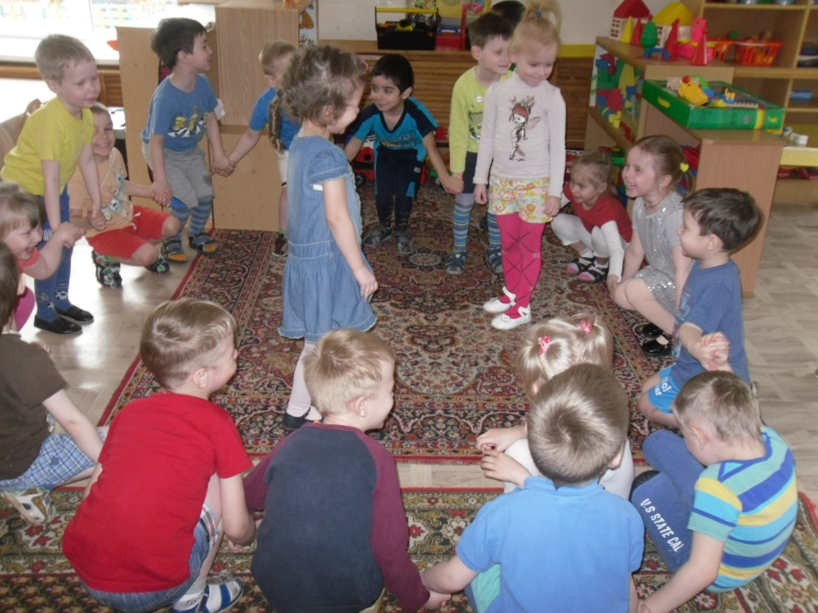
Ищет детушек она.
Первый раз прощается,
Другой раз запрещается.
А на третий раз не пропустим вас. ворота захлопываются, дети садятся

На «столике удивления» справа: яйцо крашенное.
Воспитатель: Почему нам весна подарила крашеное яйцо?
Рассуждения детей. Парное взаимодействие
Воспитатель: Над лугами и полями
Светит солнышко над нами,
Долгожданная весна
Нам день Пасхи принесла.

3 этап. Открытие «удивительного рядом»
Воспитатель: Самым великим и любимым праздником была пасха. Ее называли праздником праздников и торжеством из торжеств. Этот праздник всегда отмечался весной торжественно и весело. Его отмечали целую неделю. Люди пекли много вкусного, накрывали красивые столы.
Все праздничные дни начинались с торжественной службы в церкви, а продолжались на улице, в поле, на лужайках. Под музыку свирели, балалайки, гармошки водили хоровод, пели, плясали, затевали игры.
Лотошники носили яйца на лотках, кричали громко:
Яйца расписные,
крашеные, золотые.
Подходи, налетай,
да друг друга угощай.
Люди наряжались в самые лучшие праздничные одежды, по особому готовили праздничные угощения. Нищим, бедным дарили подарки, бесплатно кормили. Повсюду был слышен праздничный звон колоколов. - Всю пасхальную неделю звучал колокольный звон. На площадях устанавливались карусели, устраивались состязания. Люди ходили друг к другу в гости, и вся неделя проходила в радостных встречах.
Игра «Лотошники»
Ребенок - лотошник носит яйца на лотках и громко кричит:
Яйца расписные,
крашеные, золотые.
Подходи, налетай,
да друг друга угощай.

4 этап. Проживание отношения в творческой продуктивной деятельности
Воспитатель: В праздник Пасха люди красят очень много яиц. Вот и ваши родители, и мы с вами будем тоже красить яйца. Но во что же мы их будем складывать? Ответы детей
Плетение из бумаги «Корзина для яиц»
Из квадрата вырезаем угловые части (квадраты). На четырех остальных частях ножом для резки бумаги делаем продольные разрезы на одинаковом расстоянии друг от друга.
Нарезаем из журнальных обложек полоски бумаги шириной, равной ширине продольных разрезов.
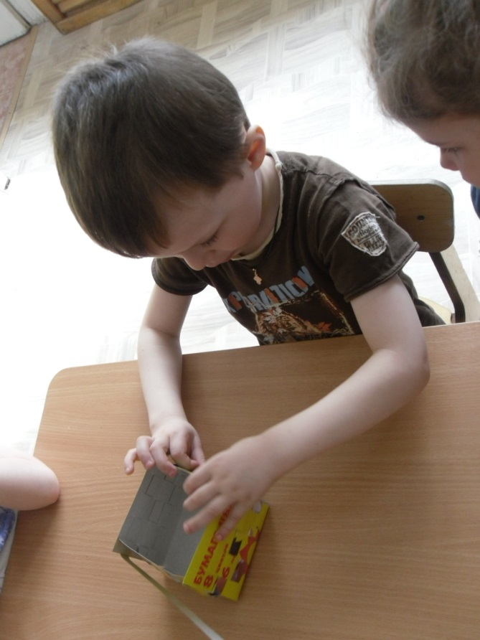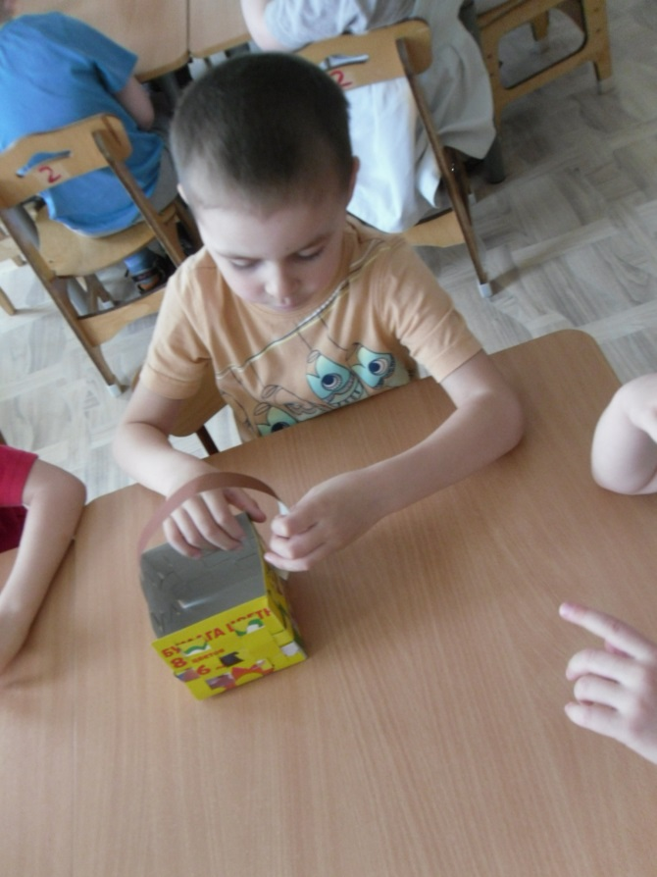
Последовательно вплетаем все полоски в заготовку для корзинки, закрепляя их на концах клеем. Приклеиваем ручку.

5 этап. Рефлексия
Воспитатель: Какие красивые корзиночки у нас получились. Давайте поставим их на полочку и потом положим в них наши крашеные яички.
Понравилось ли вам плести корзину? Какое у вас настроение? Что было вам интересно? Что было вам трудно?
Приложение 9
Конспект интегрированного занятия
«Расписные яйца»

Задачи:
- Образовательные:
- сформировать представления детей о традиционном русском народном празднике Пасха: раскрашиванию яиц;
- обогащать и активизировать словарь детей:
Существительные: яйцо, Пасха, хозяюшка, весна, праздник.
Глаголы: красить, закликать, праздновать, отмечать.
Прилагательные: крашеное, теплее, ярче, расписные, луковая, красное.
- формировать умения расписывать деревянные яйца красками;
- закреплять умение аккуратно пользоваться красками, правильно держать кисточку, промывать кисточку в воде.
- Развивающие:
- развивать понимание названий праздников;
- развивать творческое мышление, мелкую моторику рук;
- развивать наглядно-образное мышление посредством создания проблемной ситуации;
- развивать внимание, память;
- развивать коммуникативные навыки: умение слышать и слушать друг друга, высказывать своё мнение;
3. Воспитательные:
- прививать любовь к традиционным праздникам;
- воспитывать умение замечать красоту изготовленных изделий;
- воспитывать потребность доставлять радость близким людям.
Представления детей:
Одним из главных атрибутов Пасхи являются крашеные яйца. Красный цвет – это цвет радости. Вот с тех пор люди стали приветствовать друг друга красным яйцом, как знаком вечной жизни. Первоначально яйца окрашивались только в красный цвет, позже их стали окрашивать во всевозможные цвета, рисовали на них пейзажи, записывали даже свои мысли. Также в старину яйца окрашивали с помощью ярких лоскутков и ниток, которые линяли. Красили яйца в четверг перед праздником, всей семьей.
Предварительная работа:
- Знакомство с пасхальными играми на Руси.
- Разучивание «Пасхального хоровода».
- Прослушивание колокольного перезвона.
Оборудование: персонаж хозяюшка, крашеные яйца, лоскутки, нитки, луковая шелуха, кисточки, салфетки, краски, деревянные заготовки яиц, ложки.
Ход занятия
1 этап. Мотивирование к деятельности
Воспитатель: Ребята, давайте поздороваемся с гостями.
Игра на сплочение коллектива «Здравствуйте гости»
Здравствуйте ладошки! Хлоп-хлоп-хлоп
Здравствуйте ножки! Топ-топ-топ
Здравствуйте щечки! Плюх-плюх-плюх
Пухленькие щечки! Плюх-плюх-плюх
Здравствуйте губки! Чмок-чмок-чмок
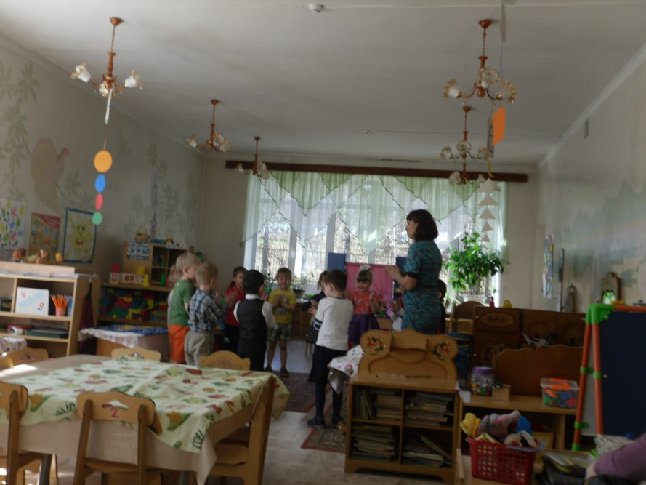
Здравствуйте зубки! Щёлк-щёлк-щёлк
Здравствуйте мой носик! Бип-бип-бип
Здравствуйте гости, Здравствуйте!

Воспитатель: А вы хотите отправиться в гости? Ответы детей.
Глазки крепко закрываем.
Дружно до пяти считаем.
Открываем, поморгаем
И работать начинаем.
На «столике удивления» слева: Сидит хозяюшка за столом и красит яйца.
Хозяюшка: Здравствуйте гости дорогие!
Вас сюда в свою светлицу,
Рада пригласить друзья!
Будем мы одна семья-
Пасху светлую встречать.
И друг друга поздравлять.
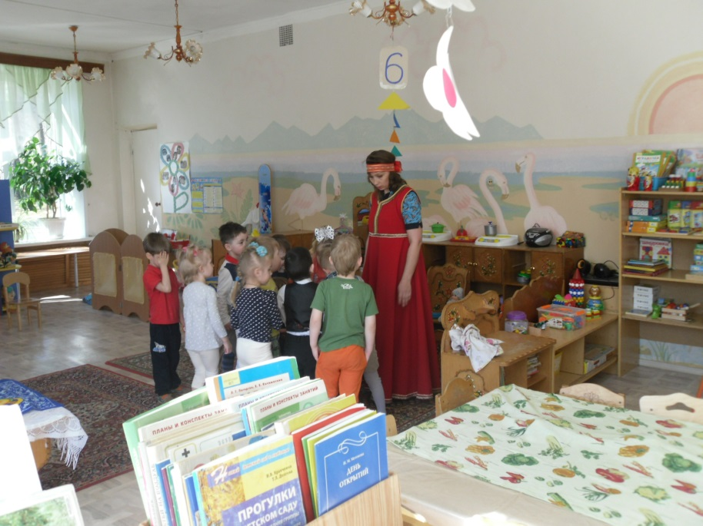
Воспитатель: Какой праздник мы будем отмечать? Ответы детей
Хозяюшка: Скоро придёт к нам прекрасный весенний праздник, который называется Пасхой.
Речевая игра «Что такое Пасха»
Дети по примеру хозяюшки рассказывают о празднике Пасха. (Например, Пасха – это торжество весны, солнца, тепла над зимним холодом. Это праздник добра, которое всегда побеждает зло).

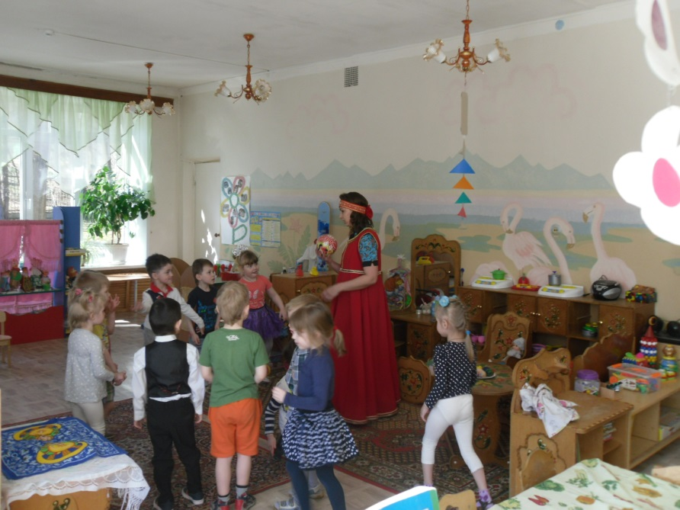
2 этап. Создание проблемной ситуации
На «столике удивления» справа: нитки, лоскутки, луковая шелуха
Хозяюшка: Хорошо поиграли. Посмотрите на стол, зачем нам это – нитки, лоскутки, луковая шелуха? Рассуждения детей. Парное взаимодействие.
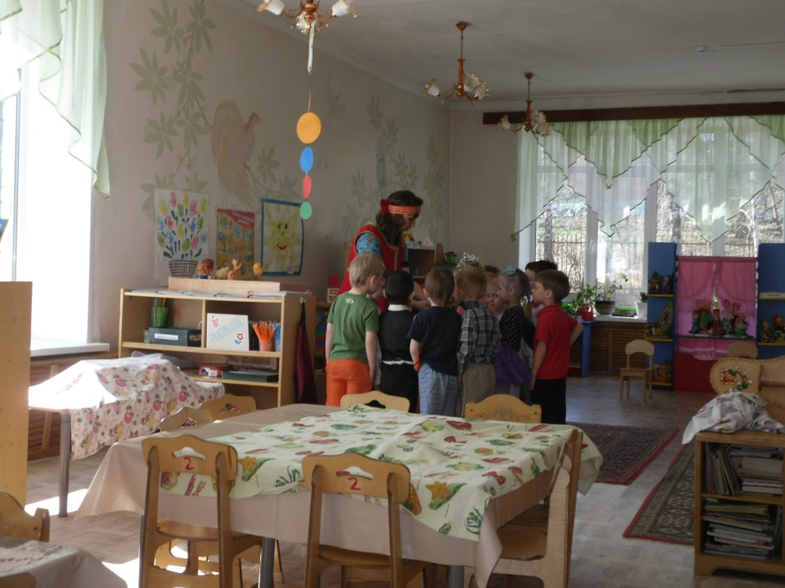
Воспитатель: Ребята, а вы хотите покрасить яйца ниточками, тканью и луковой шелухой? Ответы детей. Давайте положим в одну кастрюлю – нитки, в другую – луковую шелуху, в третью – лоскутки ткани, и поместим в кастрюли яйца. Попросим повара сварить наши яйца.
Хозяюшка: Давайте поиграем в веселую игру, пока наши яйца красятся.

«Перенеси яйцо в ложке»
Берётся яйцо, кладётся в ложку и нужно пробежать с ним вокруг стула. Кто первым прибежал, тот победителем стал.
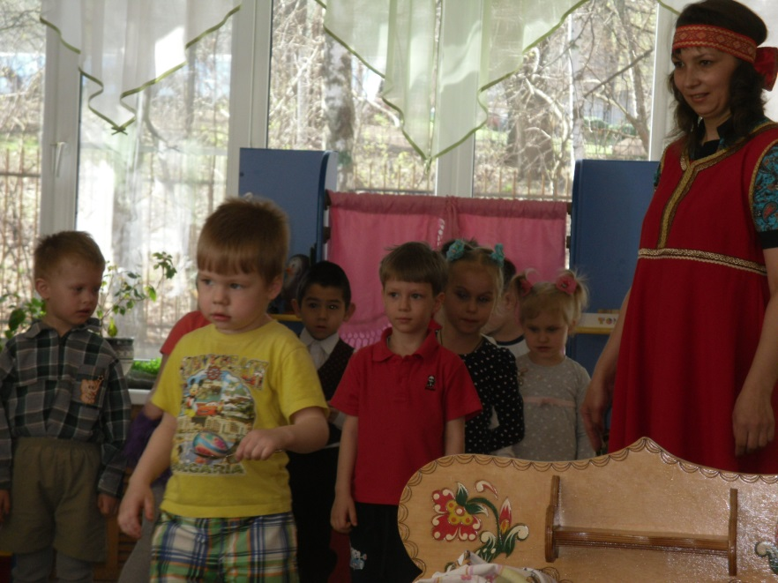

3 этап. Открытие «удивительного рядом»
Воспитатель: Одним из главных атрибутов Пасхи являются крашеные яйца. Вот какие расписные яйца было принято дарить в этот праздник. Дарение считалось знаком того, что ты прощаешь человеку все обиды, что ты не держишь на него зла.
Красный цвет – это цвет радости.
Вот с тех пор люди стали приветствовать друг друга красным яйцом, как знаком вечной жизни. Послушайте, как в старину красили яйца. Первоначально яйца окрашивались только в красный цвет, позже их стали окрашивать во всевозможные цвета, рисовали на них пейзажи, записывали даже свои мысли. Также в старину яйца окрашивали с помощью ярких лоскутков и ниток, которые линяли. Яйцо смачивали водой, и обкладывали лоскутками и нитками, заворачивали в белую тряпочку и крепко заматывали ниткой, затем варили. Красили яйца в четверг перед праздником, всей семьей. Бытовало поверье, что яйца, сваренные в крутую в чистый четверг, предохраняют от болезней, если их есть на Пасху, а скорлупу от яиц зарыть в землю на пастбище где пасли скот, это надежно защищало домашних животных от сглаза и всяких несчастий.

4 этап. Проживание отношения в творческой продуктивной деятельности
Хозяюшка: А вы хотите своим родным приготовить пасхальные расписные яйца? Ответы детей
Воспитатель: Давайте перед трудной работой разомнемся немножко.
Физкультминутка «Разомнемся»
Вы, наверное, устали?
Ну, тогда все дружно встали,
Ножками потопали.
Ручками похлопали.
Покружились, повертелись
За столы обратно сели.

Все движения дети повторяют по тексту за воспитателем
Хозяюшка: Я вас приглашаю в свою мастерскую.
Дети садятся за столы. Хозяйка начинает объяснять принцип украшения яиц.
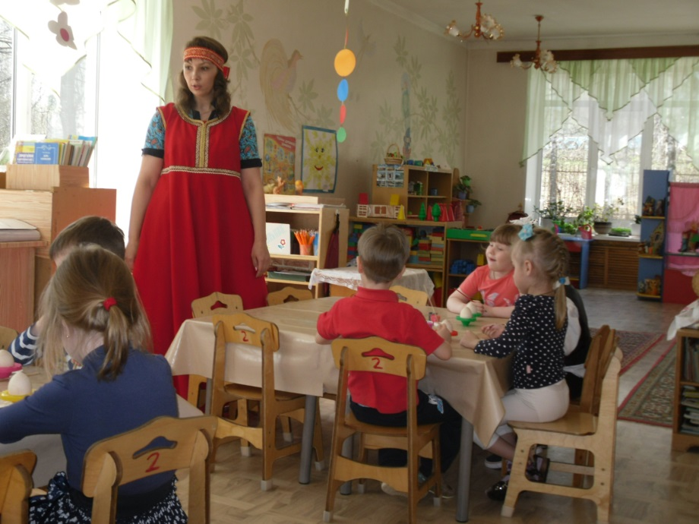
Хозяюшка: Целое искусство создали люди по их раскрашиванию. Украшали яйца волнистыми линиями, точками, кружочками, черточками (показывает раскрашенные яйца). Для этого мы поставили яйца на подставку, чтобы они не упали. Затем возьмём кисти и краски и украсим яйца уже знакомыми нам элементами росписи.
Воспитатель: На ваших пасхальных яйцах получился яркий, красочный узор, ваши родные будут рады такому подарку, потому что он сделан от души.
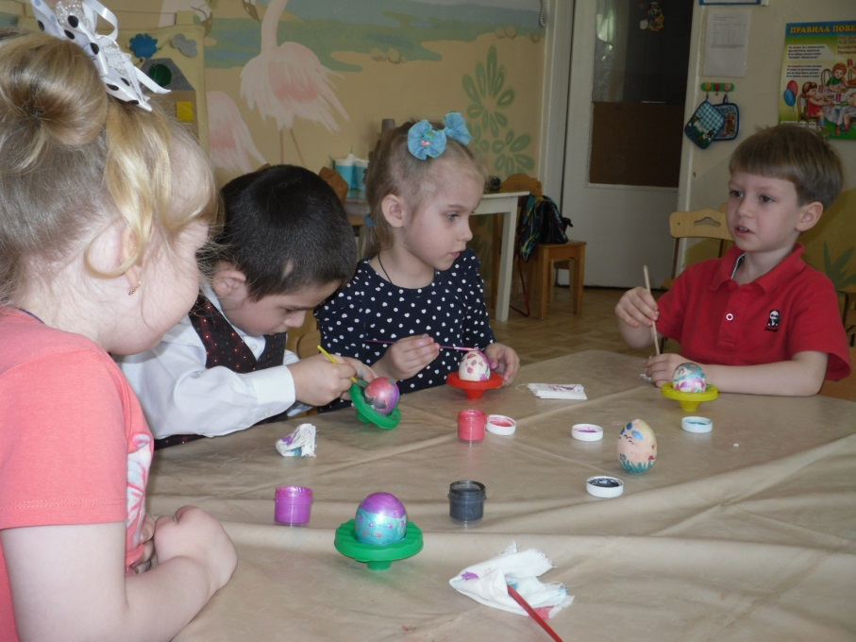
5 этап. Рефлексия
Хозяюшка: Понравилось ли вам, у меня Пасху встречать? Вижу я, что живёте вы дружно, так и дальше живите, друг друга не обижайте.
Воспитатель: Спасибо тебе, хозяюшка за гостеприимство, долго будем помнить этот праздник, а теперь нам пора.
Дети прощаются, благодарят хозяюшку и уходят под запись колокольного перезвона.

Приложение 10

Конспект интегрированного занятия

«Праздничные традиции»
Задачи:
- Образовательные:
- сформировать представления детей о традиционном русском народном празднике Пасха;
- обогащать и активизировать словарь детей:
Существительные: яйцо, Пасха, колокольчик, весна, праздник, верба, подставка, солнышко.
Глаголы: красить, прятать, праздновать, отмечать, помогать, убирать.
Прилагательные: торжественно, весело, праздничные, расписные.
- закреплять умение аккуратно раскрашивать изображения;
- закреплять умение аккуратно пользоваться клеем, правильно держать кисточку, прижимать приклеенные предметы тряпочкой.
2. Развивающие:
- развивать понимание названий праздников;
- развивать творческое мышление, мелкую моторику рук;
- развивать наглядно-образное мышление посредством создания проблемной ситуации;
- развивать внимание, память;
- развивать коммуникативные навыки: умение слышать и слушать друг друга, высказывать своё мнение;
3. Воспитательные:
- прививать любовь к традиционным праздникам;
- воспитывать умение замечать красоту изготовленных изделий;
- воспитывать потребность доставлять радость близким людям.
Представления детей:
Празднуется Пасха только в воскресенье. В чистый Четверг люди наводят порядок в квартирах, красят яйца, в страстную пятницу дома наполняются запахом пекущихся куличей, твороженных пасок. В пасхальную ночь в церковь шли все. Праздник Пасхи всегда отмечали торжественно и весело. Люди наряжались в самые лучшие праздничные одежды, повсюду был слышен праздничный звон колоколов. В это время все ходят друг другу в гости, и поздравляют со светлым Христовым Воскресеньем.
Предварительная работа:
- Заучивание стихотворений о Пасхе.
- Пасхальная игра «Прятание яиц», «Горячее яйцо»
Оборудование: крашеные яйца, платок, колокольчик, веник, кулич, одежда новая, шаблон зайчика, картон, клей, кисточки, салфетки, краски.

Ход занятия
1 этап. Мотивирование к деятельности
Звучит спокойная музыка.
Воспитатель: В лужах солнышко искрится,
Верба пухом зацвела,
«Живы, жить» - щебечут птицы,
И поют колокола.
На столе кулич душистый,
Горка крашеных яиц.
В этот праздник, светлый чистый
Не увидишь хмурых лиц.
Воспитатель: О каком празднике стихотворение? Ответы детей.

Речевая игра с мячом «Праздник Пасха»
Дети, перекидывая мяч и называют, что знают о празднике Пасха
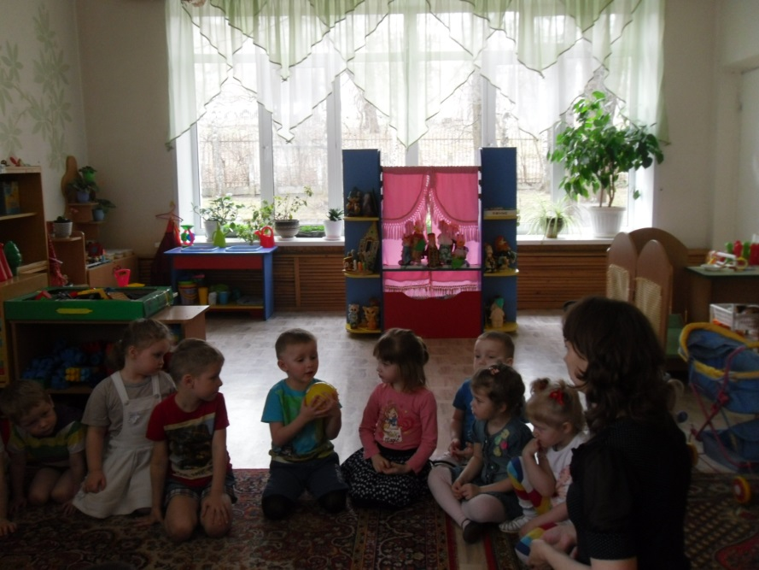
На «столике удивления» слева: яйца крашенные
Воспитатель: Совсем скоро будет великий праздник русского народа - день Светлого Христова Воскресения. Пасха считается главным христианским праздником. А какой же главный символ Пасхи? Ответы детей

2 этап. Создание проблемной ситуации
Воспитатель: Главный символ Пасхи – яйцо. Давайте поиграем в пасхальную игру «Прятание яиц»

Пасхальная игра «Прятание яиц»
На пол, на стол, на стул кладут яйцо. Ребенку завязывают глаза и отводят его подальше от места, где лежит яйцо. Ребенок с завязанными глазами идет к яйцу. Он идет до того места, пока сам не решит, что уже подошел к яйцу. Дойдя до нужного места (как он считает), он останавливается и снимает повязку. Теперь ему надо достать это яйцо и взять его в руки. Если ребенку удалось достать яйцо, он забирает его себе.
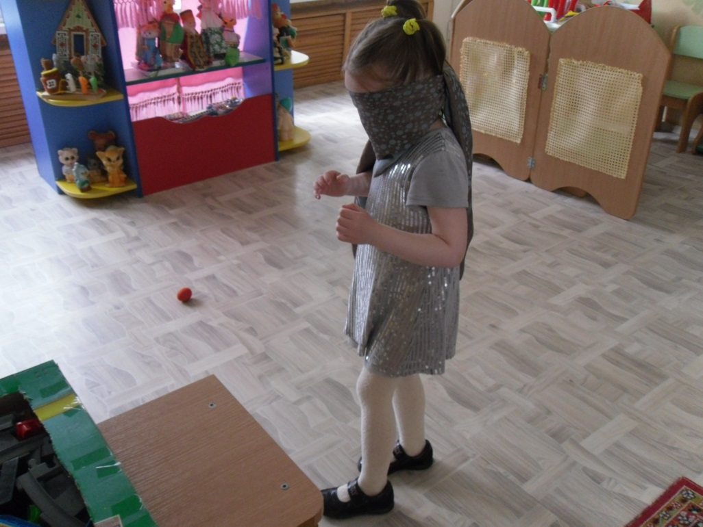
На «столике удивления» справа: колокольчик, веник, одежда, яйцо, кулич
Воспитатель: Пока мы с вами играли, нам к празднику принесли необычные предметы. С какими традициями, обычаями праздника связан каждый предмет на столике?
Рассуждения детей. Парное взаимодействие. Каждая пара разбирает определенный предмет.

3 этап. Открытие «удивительного рядом»
Воспитатель: Празднуется Пасха только в воскресенье, при этом она никогда не бывает в одно и тоже число.
В чистый Четверг люди наводят порядок в квартирах, красят яйца, в страстную пятницу дома наполняются запахом пекущихся куличей, твороженных пасок. Сам праздник начинается с торжественного богослужения.
В пасхальную ночь в церковь шли все. Около церквей зажигали цветные фонарики. Люди, держа в руках зажженные свечи, ждали, когда из церкви выйдут священники и начнется крестный ход - обход церкви с крестом и иконами. По традиции ставили у алтаря во время ночной пасхальной службы большую свечу. От которой люди зажигали свои свечи и уносили домой, чтобы принести в дом счастье.
Праздник Пасхи всегда отмечали торжественно и весело. Люди наряжались в самые лучшие праздничные одежды, повсюду был слышен праздничный звон колоколов. В это время все ходят друг другу в гости, и поздравляют со светлым Христовым Воскресеньем.

4 этап. Проживание отношения в творческой продуктивной деятельности
Воспитатель: В преддверие праздника все красили яйца. И мы с вами подготовились к празднику, расписали яйца. Давайте изготовим подставку для яиц в виде сказочных персонажей. Сначала разомнем ручки.

Пальчиковая гимнастика «Солнышко»
Солнышко, солнышко, выйди из-за речки, раскрыть ладони
Солнышко, солнышко, сядем на крылечке, сложить руки полочкой
Посчитаем лучики? Раз, два, три… загибают пальцы
Не закроют тучи яркие лучи, скрестить руки перед собой
Мы тебя давно все ждём, посвети своим лучом хлопки в ладоши
Солнышко, вставай, свои лучики бросай! постепенно поднять и опустить руки

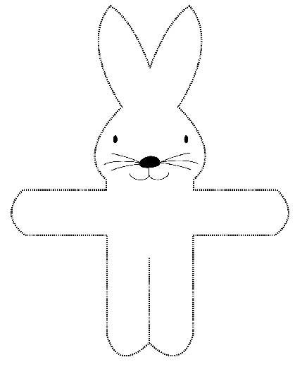
«Подставка для яиц» из картона в виде зайчика
Создать шаблон зайчика. Перенести его на белый картон. Ребенок раскрашивает по своему желанию зайчика.
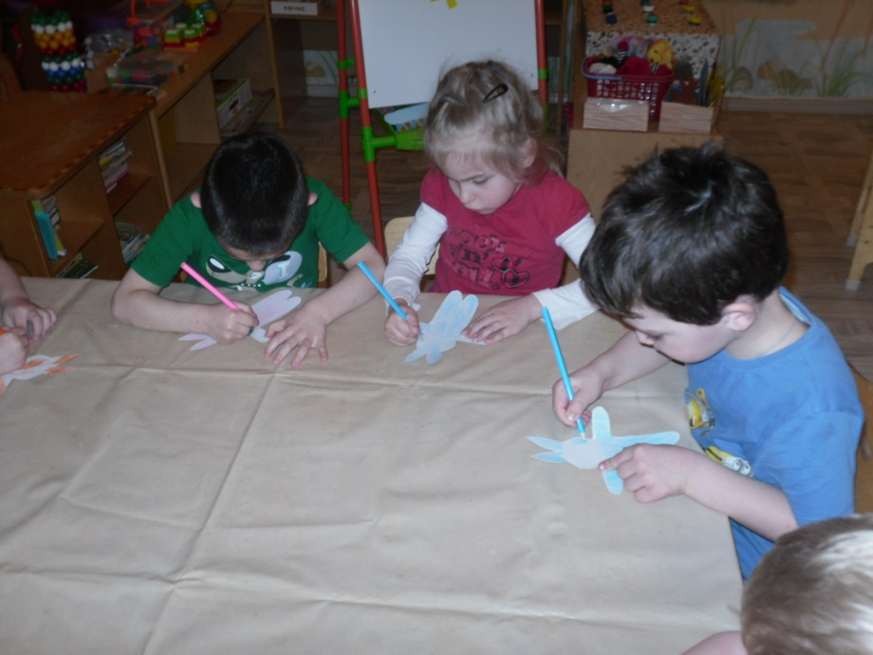

Сгибаем заготовку и приклеиваем передние лапки поверх задних. Подкрашиваем, если нужно.
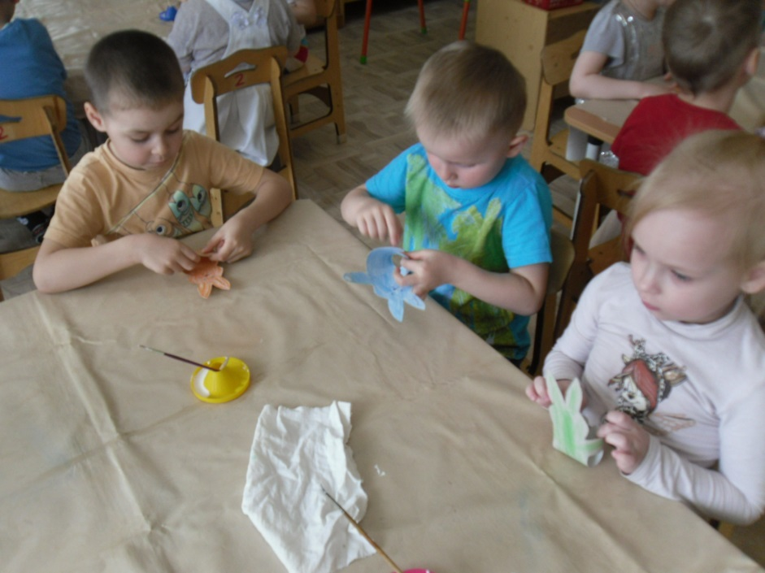
Украшаем дополнительно зеленой «травкой». Для этого обычную цветную двухстороннюю бумагу нарезаем соломкой и выкладываем гнездышко под яйцо.
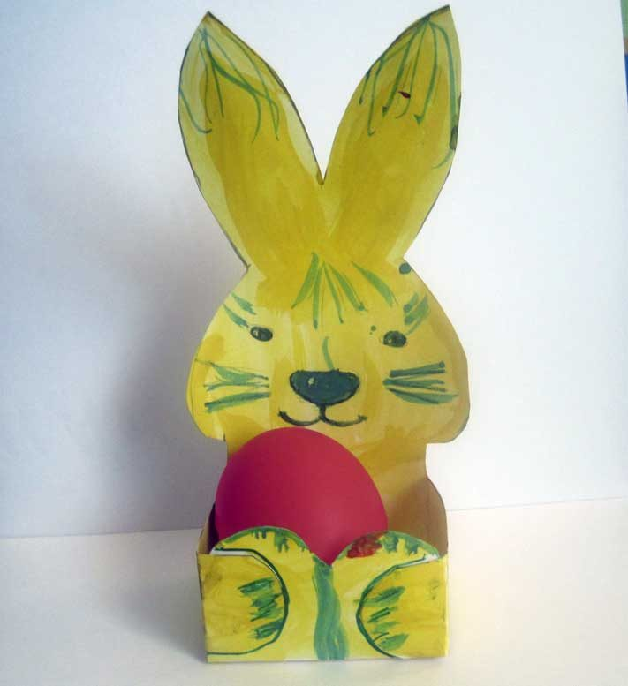
5 этап. Рефлексия
Красивые подставки у нас получились? Понравилось вам делать подставки? Что больше всего понравилось? Кому подарите подставки?
Приложение 11
Конспект интегрированного занятия
«Праздничный кулич»
Задачи:
- Образовательные:
- сформировать представления детей о традиционном русском народном празднике Пасха;
- обогащать и активизировать словарь детей:
Существительные: яйцо, Пасха, солнышко, закличка, весна, праздник.
Глаголы: красить, закликать, праздновать, отмечать.
Прилагательные: крашеное, теплее, ярче, расписные.
- сформировать умение изготавливать из глины различные поделки;
- закреплять умение аккуратно пользоваться красками, правильно держать кисточку, украшать готовое изделие.
2. Развивающие:
- развивать понимание названий праздников;
- развивать творческое мышление, мелкую моторику рук;
- развивать наглядно-образное мышление посредством создания проблемной ситуации;
- развивать внимание, память;
- развивать коммуникативные навыки: умение слышать и слушать друг друга, высказывать своё мнение;
3. Воспитательные:
- прививать любовь к традиционным праздникам;
- воспитывать умение замечать красоту изготовленных изделий;
- воспитывать потребность доставлять радость близким людям.
Представления детей:
Всю неделю, предшествующую Пасхе, называют Страстной. Особо выделяют последние дни. Начиная с Чистого Четверга мы готовимся к встрече Пасхи – сначала убирать дом, а потом красим яйца и печем куличи.
Праздник Пасхи продолжается целую неделю. И называется эта неделя по-разному - пасхальной, светлой, святой. Люди ходят друг к другу в гости, веселятся.
Предварительная работа:
- Знакомство с колокольными звонами.
- Пасхальные игры «Катание яиц», «Прятание яиц»
Оборудование: расписные яйца, глина, краски, крупная соль, тряпочка для вытирания пыли, веник, желоб, заготовки яиц.

Ход занятия
1 этап. Мотивирование к деятельности
Звучит в записи праздничный колокольный звон.
Воспитатель: Всюду радостный трезвон.
Сообщает людям он,
Что настал великий час –
Праздник Пасхи у нас!
Как по-другому называется праздник Пасха? Ответы детей. В день Пасхи говорят друг другу: «Христос Воскресе!» и отвечают: «Воистину Воскресе!». А что при этом дарят? Ответы детей. Символом Пасхи стало яйцо.

На «столике удивления» слева: расписные яйца

Речевая игра «Добавь словечко»
Каждый ребенок должен подобрать прилагательное и описать одним словом какое яйцо. Например, крашенное, красное, овальное, блестящее и т.д.

2 этап. Создание проблемной ситуации
На «столике удивления» справа: тряпочка для вытирания пыли и веник

Дидактическая игра «Как я маме помогаю»
Дети с помощью воспитателя убирают игрушки в группе, вытирают пыль, моют грязные игрушки и т.д.
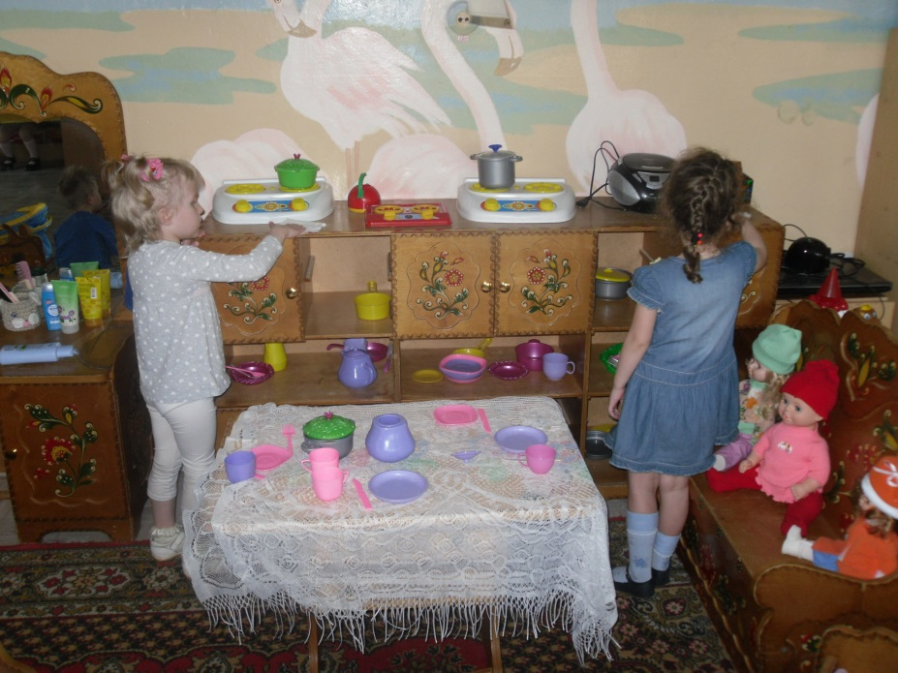
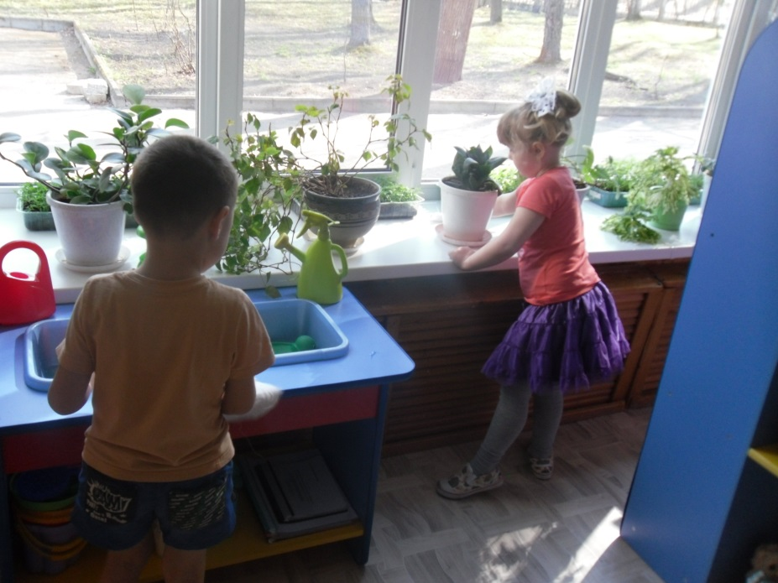
Воспитатель: Как с праздником Пасха связаны эти предметы? Рассуждение детей. Парное взаимодействие.

3 этап. Открытие «удивительного рядом»
Воспитатель: Всю неделю, предшествующую Пасхе, называют Страстной. Особо выделяют последние дни. Начиная с Чистого Четверга мы готовимся к встрече Пасхи – сначала убирать дом, а потом красим яйца и печем куличи.
Праздник Пасхи продолжается целую неделю. И называется эта неделя по-разному - пасхальной, светлой, святой. Люди ходят друг к другу в гости, веселятся. В городах качались на качелях, каруселях, играли в горелки. В деревнях устраивали игры, хороводы. Люди думали о будущем урожае и посевных работах и чтобы пробудить землю от зимнего сна, чтобы был хороший урожай катали по земле крашеные яички.

Игра на Пасху «Катание яиц»
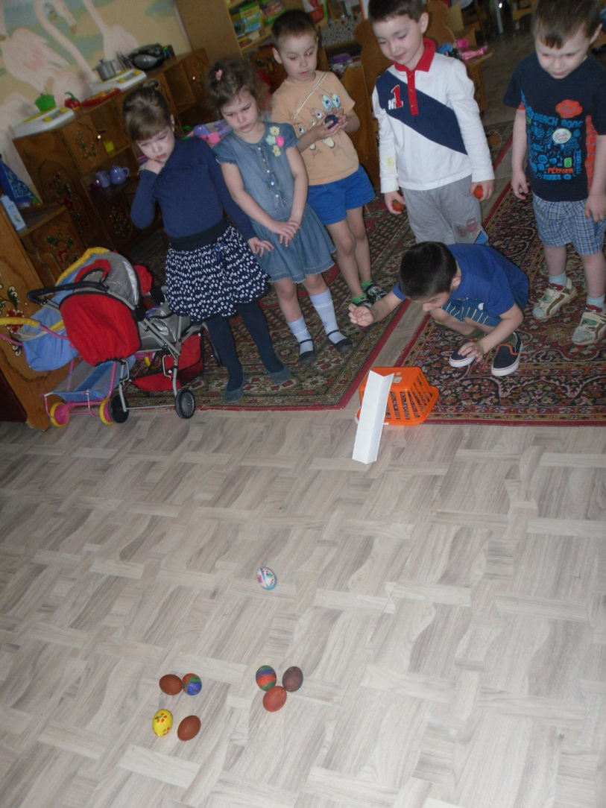
Берем желоб. Один конец желоба поднят над землей/над полом на 20 см. Расставляем на столе рядом с нашей горкой яйца всех участников игры (каждый игрок выставляет по 1 яйцу). Расставляем яйца так, чтобы скатываясь с горки и прокатываясь по столу, яйцо игрока могло сбить яйца участников игры или прокатиться мимо их. Каждый ребенок по очереди отправляет свое яйцо вниз с горки. Если ребенку удалось сбить яйцо, он забирает себе сбитое яйцо и продолжает игру – снова запускает свое яйцо с горки. Если же ему не удалось сбить яйцо, то он уступает ход следующему игроку. Яйцо, которое скатилось и не сбило других яиц остается в игре. Побеждает тот, кто набрал больше всех яиц в этой игре.

4 этап. Проживание отношения в творческой продуктивной деятельности
Воспитатель: Ребята, мы хорошо подготовились к празднику – убрали в группе. Расписали яйца, а кулич не испекли. Как же нам быть? Ответы детей. Закройте глаза и представьте, что мы с вами превратились в поваров, тех самых, которые пекут вкусные пирожки и куличи. Откройте глаза, посмотрите, уже все готово, для того чтобы приступить к выпечке. Сначала разомнем пальчики.
Пальчиковая гимнастика «Пирог»
Падал снег на порог. опускают ладони на стол
Кот слепил себе пирог. показывают, как лепят пирог
А пока лепил и пек,
Ручейком пирог утек. «бегут» пальчиками обеих рук по столу
Пирожки себе пеки опять показывают, как пекут пирог
Не из снега — из муки.

«Кулич к празднику Светлой Пасхи» (из глины)
Из глины делаем плотные столбики-заготовки для куличей. 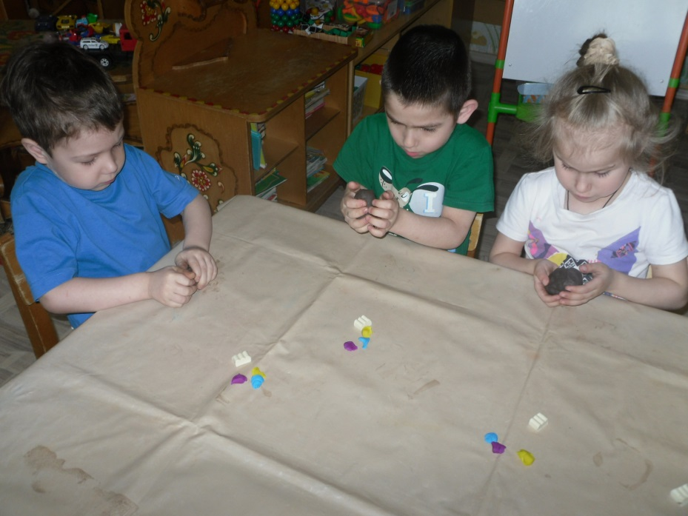
Затем, на лист бумаги рассыпаем "дорожку" крупной поваренной соли, для придания куличу структуры теста. И сначала, с усилием, вдавливаем донышком в соль.
Из цветной пластики раскатываем тонкие нити для будущих посыпок. Крошим ножницами посыпки. Наносим глазурь от середины кулича к краям.
Даём немного стечь и посыпаем посыпками.
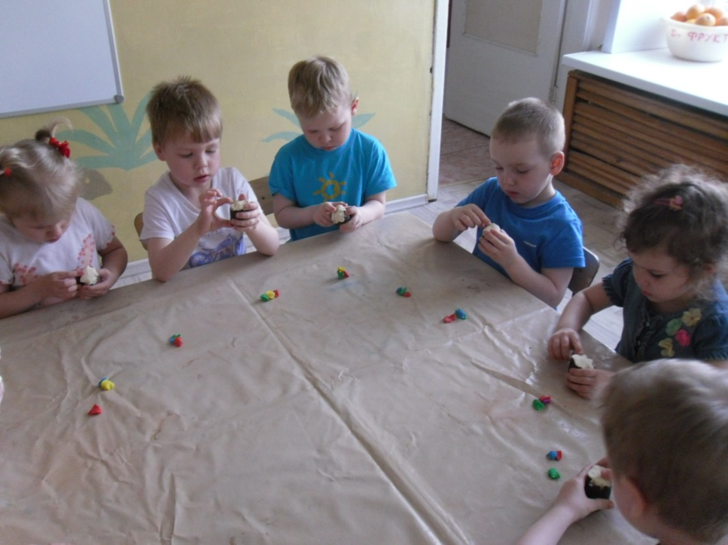
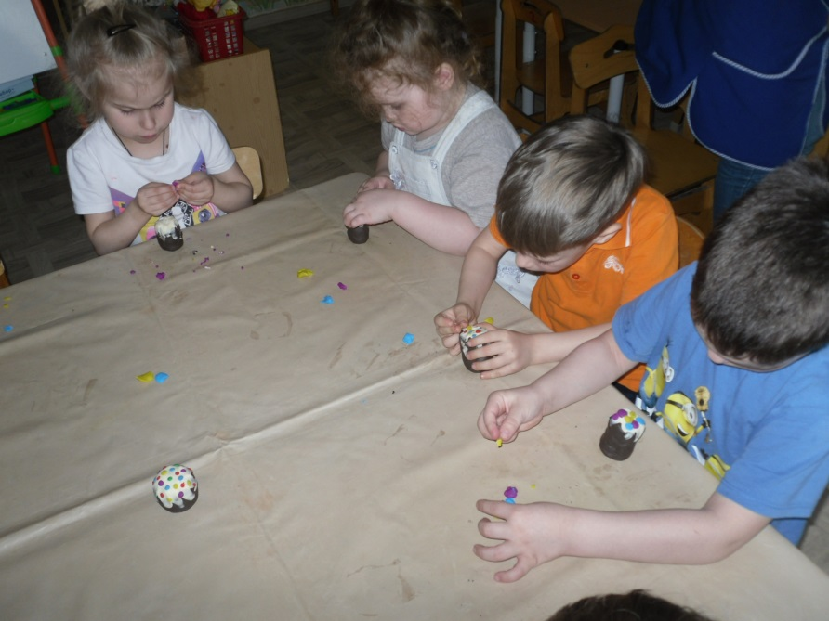
5 этап. Рефлексия
Воспитатель: Красивые куличи получились. Понравилось вам быть поварами? Что больше всего понравилось? Кому подарите кулич?
Похлопаем друг другу.
Приложение 12
Конспект интегрированного занятия
«Пасхальный сувенир»
Задачи:
- Образовательные:
- сформировать представления детей о традиционном русском народном празднике Пасха;
- обогащать и активизировать словарь детей:
Существительные: яйцо, Пасха, благовест весть, солнышко, праздник, сувенир.
Глаголы: красить, закликать, праздновать, отмечать.
Прилагательные: добрая, хорошая, крашеное, теплее, расписные.
- формировать умение создавать своими руками праздничные сувениры;
- закреплять умение аккуратно пользоваться красками и клеем, правильно держать кисточку, прижимать приклеенные предметы тряпочкой.
2. Развивающие:
- развивать понимание названий праздников;
- развивать творческое мышление, мелкую моторику рук;
- развивать наглядно-образное мышление посредством создания проблемной ситуации;
- развивать внимание, память;
- развивать коммуникативные навыки: умение слышать и слушать друг друга, высказывать своё мнение;
3. Воспитательные:
- прививать любовь к традиционным праздникам;
- воспитывать умение замечать красоту изготовленных изделий;
- воспитывать потребность доставлять радость близким людям.
Представления детей:
Праздник Пасхи продолжается целую неделю. И называется эта неделя по-разному - пасхальной, светлой, святой. Люди ходят друг к другу в гости, дарят подарки и веселятся. В городах качались на качелях, каруселях, играли в горелки. В деревнях устраивали игры, хороводы. Люди думали о будущем урожае и посевных работах и чтобы пробудить землю от зимнего сна, чтобы был хороший урожай катали по земле крашеные яички.
Предварительная работа:
- Знакомство детей с краткой историей праздника Пасхи.
- Разучивание стихов о празднике Пасхи.
- Подвижная игра «Золотые ворота»
- Пасхальные игры «Прятание яиц», «Катание яиц», «Лотошники»
Оборудование: расписные яйца, колокольчики, целое выдутое яйцо, песок, цветная бумага, краски, клей, кисточки, салфетки.

Ход занятия
1 этап. Мотивирование к деятельности
На «столике удивления» слева: яйца расписные
Раздается колокольный звон (Пасхальный Благовест)
Воспитатель: Что это звучит? А зачем же он звучит? Как называется?
Ответы детей
Воспитатель: Этот колокольный звон называют Благовест, потому что он несет Благую весть-добрую, хорошую. Какие слова мы можем услышать в этом звоне?
Ответы детей
Воспитатель: В этот день, в праздник Святой Пасхи любой человек мог позвонить в колокола. Хоть мы и не в храме находимся, но у нас есть колокольчики.
Дети звонят колокольчиками.
Воспитатель: Вот и наступил этот великий праздник – Пасха. Великая Пасха. Очень многие люди, и ваши родители тоже, готовились к нему: красили яйца, пекли куличи, играли в пасхальные игры. Давайте поиграем в игру «Горячее яйцо».
Игра «Горячее яйцо»
Дети сидят в кругу под музыку передают яйцо по кругу. Когда музыка останавливается, тот, у кого оказывается яйцо, покидает круг. Игра продолжается, пока не останется последний игрок, который и получает приз победителя.
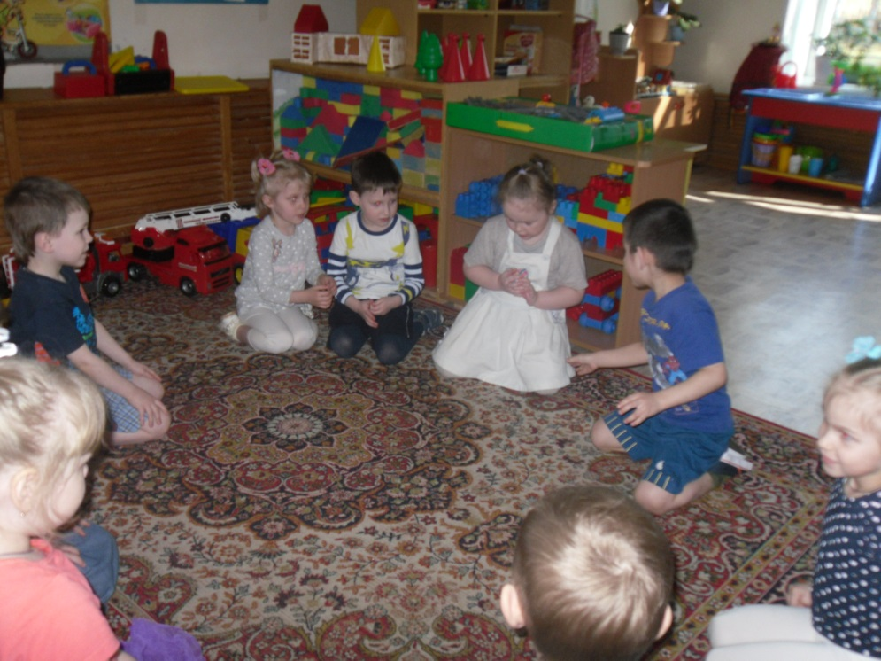
2 этап. Создание проблемной ситуации
Воспитатель: Как называют неделю, предшествующую Пасхе? Ответы детей. Что люди делают, готовясь к празднику? Ответы детей. В Пасху водили хороводы. Давайте и мы заведем хоровод.

Хоровод «Пасхальная весна»
Пришла весна Пасхальная,  Природа вся проснулась!  Ушла зима суровая,  И солнце улыбнулось!  Ля-ля-ля, ля-ля-ля,  И солнце улыбнулось!  Ля-ля-ля, ля-ля-ля,  И солнце улыбнулось! | С весной приходит праздник  Святого Воскресения!  И эта песня за окном –  Всем людям поздравленье!  Ля-ля-ля, ля-ля-ля,  Всем людям поздравленье!  Ля-ля-ля, ля-ля-ля,  Всем людям поздравленье!
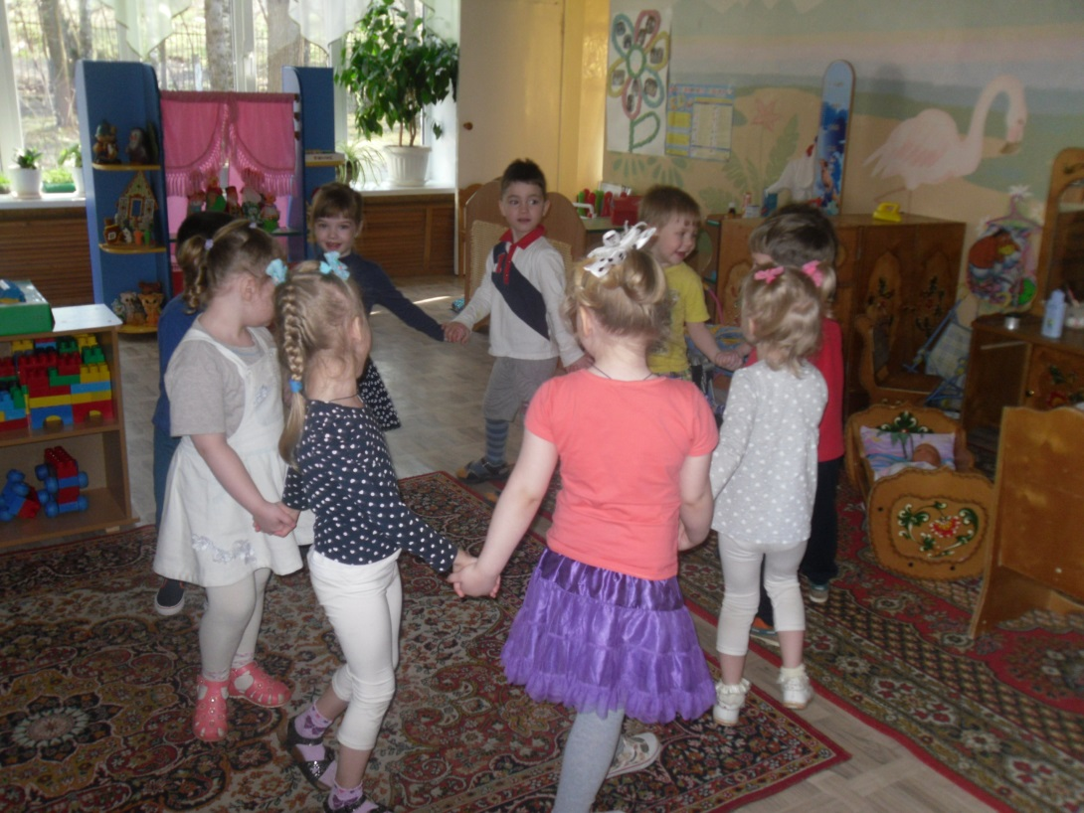
На «столике удивления» справа: пасхальные сувениры – яйца расписные в виде игрушки.
Воспитатель: Почему у нас в гостях такие игрушки? Что они означают?
Рассуждения детей. Парное взаимодействие.

3 этап. Открытие «удивительного рядом»
Воспитатель: Праздник Пасхи продолжается целую неделю. И называется эта неделя по-разному - пасхальной, светлой, святой. Люди ходят друг к другу в гости, дарили подарки и веселились. В городах качались на качелях, каруселях, играли в горелки. В деревнях устраивали игры, хороводы. Люди думали о будущем урожае и посевных работах и чтобы пробудить землю от зимнего сна, чтобы был хороший урожай катали по земле крашеные яички.
Но самое главное, в Пасху – день всеобщего равенства, любви и милосердия, люди были щедры к бедным, дарили сувениры, добры к нашим четвероногим и крылатым друзьям.

4 этап. Проживание отношения в творческой продуктивной деятельности
Воспитатель: Давайте попробуем из яйца разрезного выложить силуэты животных.
Игра "Колумбово яйцо"
Создать силуэт, используя все части игры, присоединяя одну к другой.
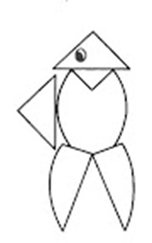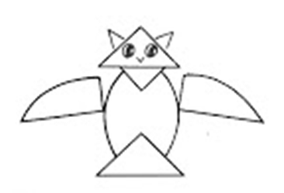
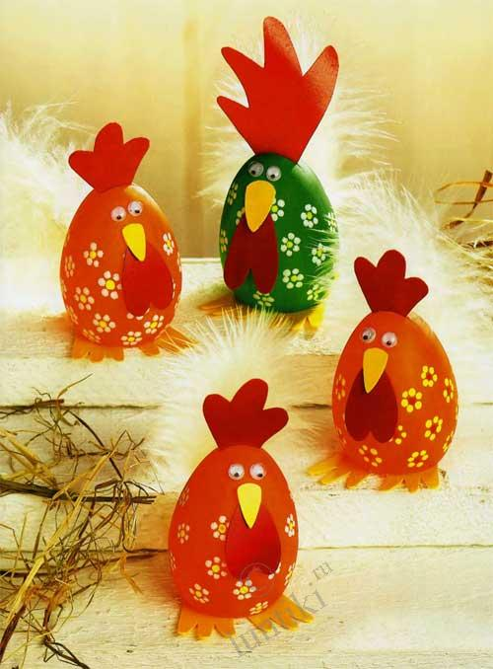
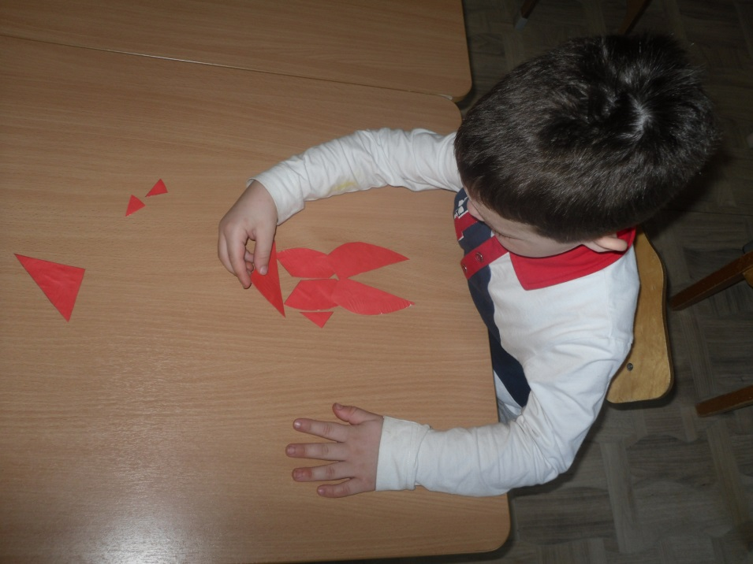

Воспитатель: Хотите изготовить пасхальные сувениры из яиц? Приступаем с выполнению поделок. Делаем на остром конце яйца надрез, наполнить мелким песком, так чтобы яйцо устойчиво стояло в вертикальном положении. Воткнуть гребешок в надрез и зафиксировать клеем.
Раскрасить яйцо в зеленый или оранжевый цвет.
Наклеить все остальные детали — бородку, клюв и глазки.
В самом конце приклеить перья хвоста.
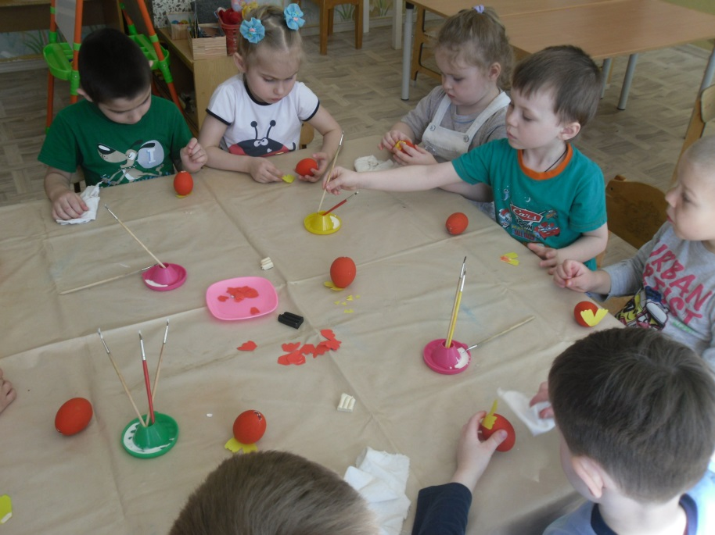
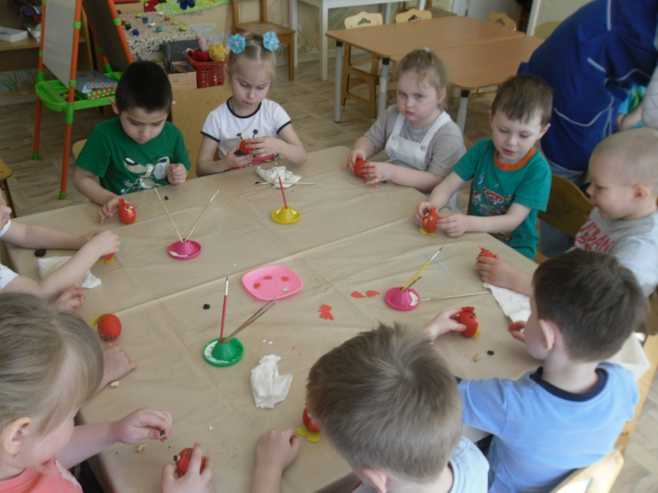
5 этап. Рефлексия
Воспитатель: Красивые петушки получились. Понравилось вам готовиться к празднику? Что больше всего понравилось? Кому подарите сувенир?
Похлопаем друг другу.

Приложение 13
Конкурс рисунков «Пасхальное яичко»

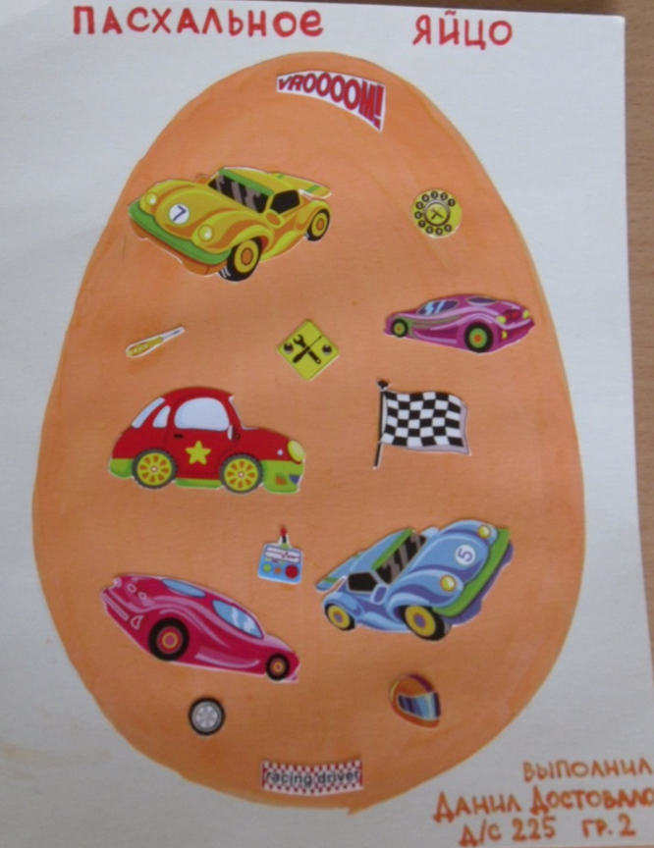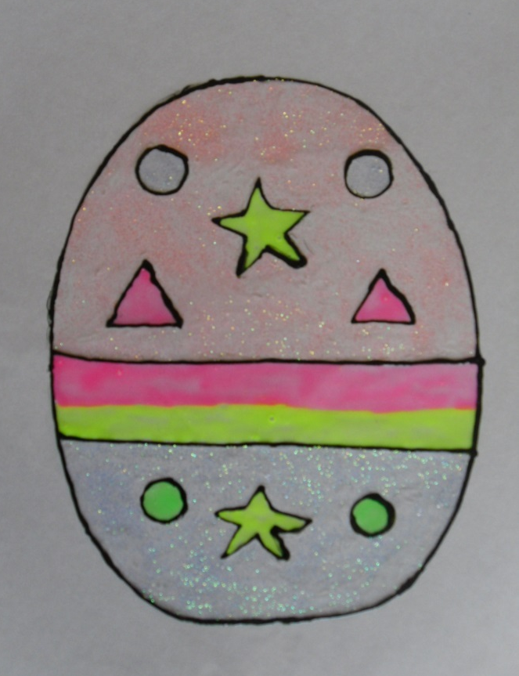

Приложение 14
Выставка поделок «Светлая Пасха»

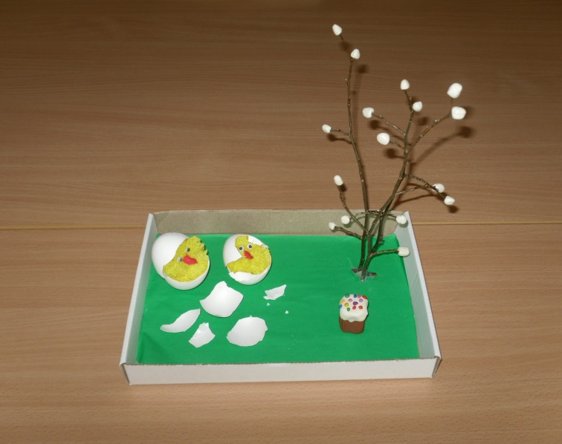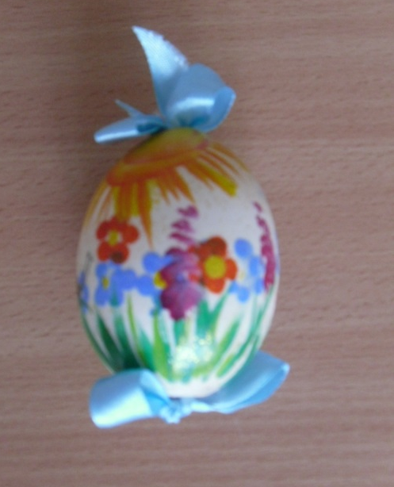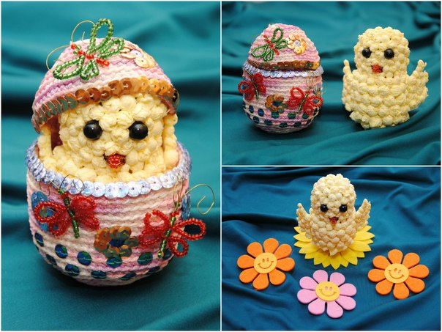
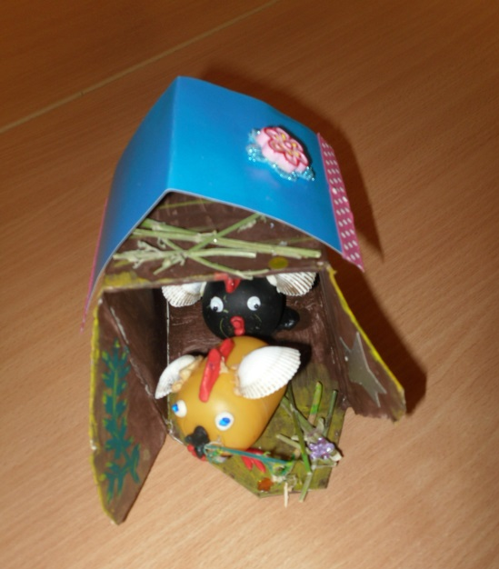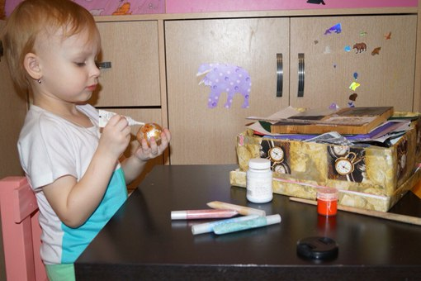
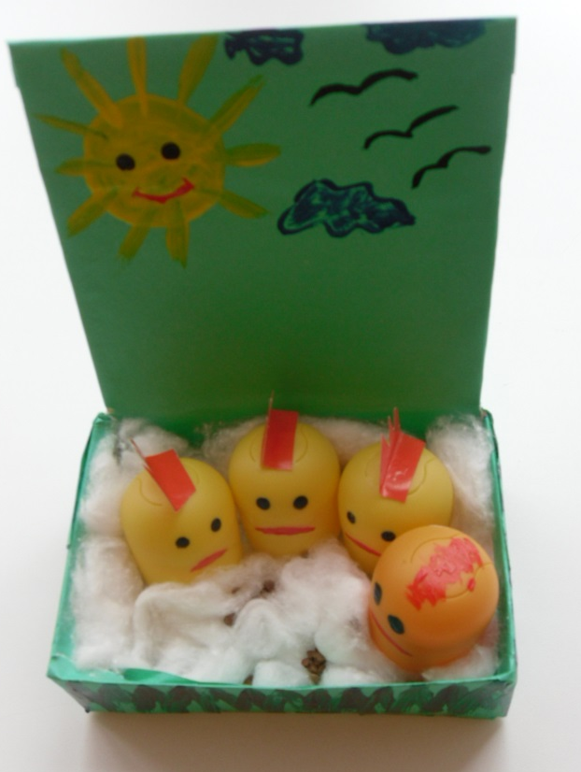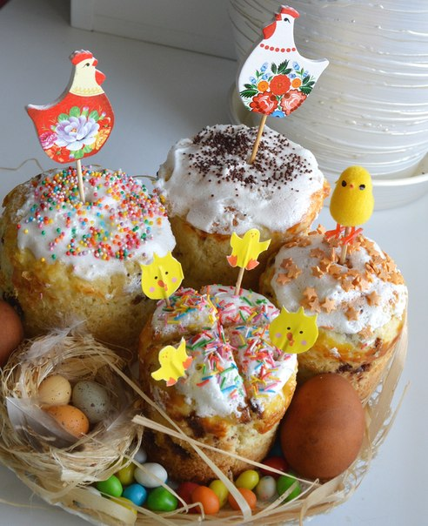
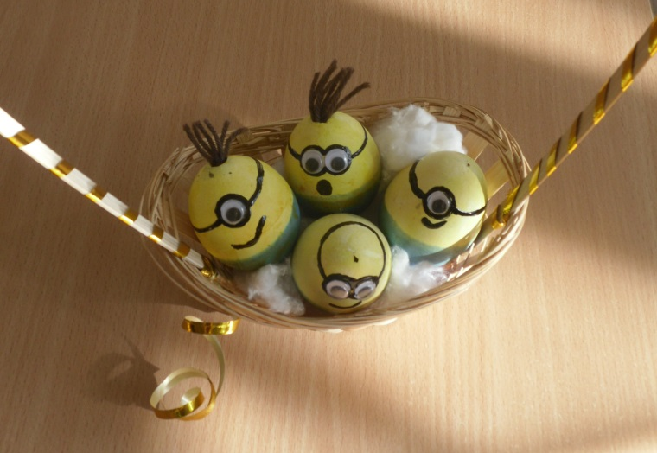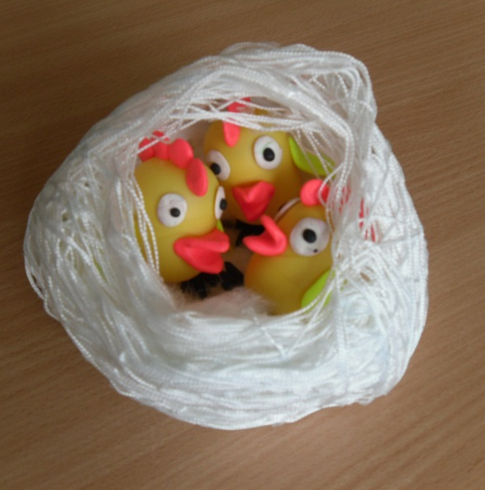
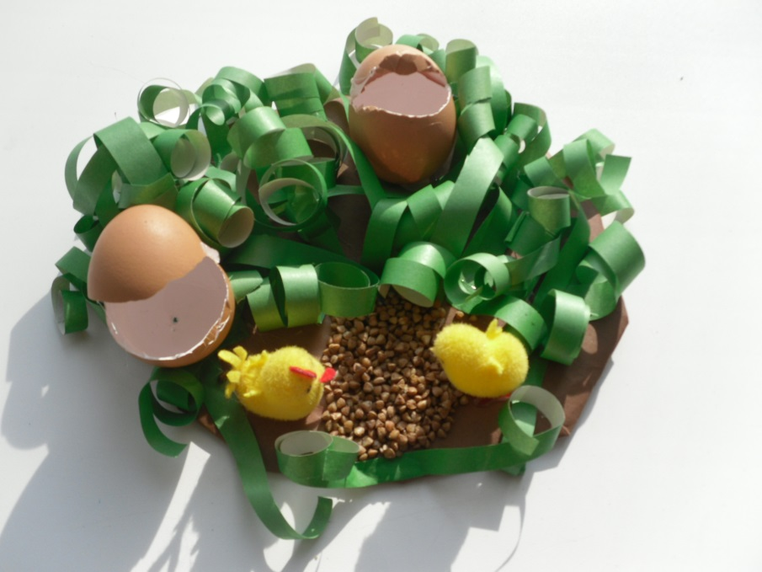

Приложение 15
Мини-проекты «Как мы дома празднуем Пасху»
